KHOA KỸ THUẬT VÀ CÔNG NGHỆ

**BỘ MÔN CÔNG NGHỆ THÔNG TIN**



**THỰC TẬP ĐỒ ÁN CƠ SỞ NGÀNH HỌC KỲ I, NĂM HỌC 2024-2025**

THIẾT KẾ HỆ THỐNG MẠNG CHO BỆNH VIỆN SẢN - NHI

*Giáo viên hướng dẫn: Sinh viên thực hiện:*

Huỳnh Văn Thanh Họ tên: Hứa Khánh Đăng

MSSV: 110122046

Mã lớp: DA22TTA

***Trà Vinh, tháng………… năm…………….***

|  |  |  |
| --- | --- | --- |
| **NHẬN XÉT CỦA GIÁO VIÊN HƯỚNG DẪN**  ............................................................................................................  ........................................................................................................................  ........................................................................................................................  ........................................................................................................................  ........................................................................................................................  ........................................................................................................................  ........................................................................................................................  ........................................................................................................................  ........................................................................................................................  ........................................................................................................................  ........................................................................................................................  ........................................................................................................................  ........................................................................................................................  ........................................................................................................................  ........................................................................................................................  ........................................................................................................................  ........................................................................................................................  ........................................................................................................................  ........................................................................................................................  ........................................................................................................................  ........................................................................................................................  ........................................................................................................................  ........................................................................................................................  ........................................................................................................................  ........................................................................................................................  ........................................................................................................................  ........................................................................................................................  ........................................................................................................................  ........................................................................................................................  ........................................................................................................................  ........................................................................................................................  ........................................................................................................................  ........................................................................................................................  ........................................................................................................................  ........................................................................................................................  ........................................................................................................................  ........................................................................................................................  ........................................................................................................................  *Trà Vinh, ngày ….. tháng …… năm ……*  **Giáo viên hướng dẫn**  *(Ký tên và ghi rõ họ tên)* | | |
| **NHẬN XÉT CỦA THÀNH VIÊN HỘI ĐỒNG**  ............................................................................................................  ........................................................................................................................  ........................................................................................................................  ........................................................................................................................  ........................................................................................................................  ........................................................................................................................  ........................................................................................................................  ........................................................................................................................  ........................................................................................................................  ........................................................................................................................  ........................................................................................................................  ........................................................................................................................  ........................................................................................................................  ........................................................................................................................  ........................................................................................................................  ........................................................................................................................  ........................................................................................................................  ........................................................................................................................  ........................................................................................................................  ........................................................................................................................  ........................................................................................................................  ........................................................................................................................  ........................................................................................................................  ........................................................................................................................  ........................................................................................................................  ........................................................................................................................  ........................................................................................................................  ........................................................................................................................  ........................................................................................................................  ........................................................................................................................  ........................................................................................................................  ........................................................................................................................  ........................................................................................................................  ........................................................................................................................  ........................................................................................................................  ........................................................................................................................  *Trà Vinh, ngày ….. tháng …… năm ……*  **Thành viên hội đồng**  *(Ký tên và ghi rõ họ tên)* |

**LỜI CẢM ƠN**

Tôi xin chân thành cảm ơn các thầy cô trường Đại học Trà Vinh, đặc biệt là các thầy cô khoa Kỹ thuật & Công nghệ đã tạo cơ hội cho tôi được thực tập và giao lưu. Tôi có thể tránh được các vấn đề và nhầm lẫn trong môi trường làm việc trong tương lai.

Tôi xin cảm ơn thầy **Huỳnh Văn Thanh**. Nhờ sự giúp đỡ và hướng dẫn tận tình của thầy từ đầu đến cuối báo cáo, tôi đã hoàn thành bài báo cáo đúng thời hạn và tích luỹ được một vốn kiến thức quý báu.

Mặc dù đã cố gắng hết sức để hoàn thành đề tài này nhưng do hạn chế về thời gian cũng như kiến thức chuyên môn nên trong quá trình nghiên cứu, đánh giá và trình bày đề tài, tôi còn nhiều thiếu sót. Tôi rất mong được sự quan tâm, góp ý của các thầy cô bộ môn để bài báo cáo kết thúc môn của tôi được hoàn thiện và hoàn thiện hơn.

Tôi xin chân thành cảm ơn.

*Sinh viên ký và ghi rõ họ và tên*

**Hứa Khánh Đăng**

# MỤC LỤC

MỤC LỤC 2

DANH MỤC HÌNH ẢNH 4

MỞ ĐẦU 6

CHƯƠNG 1: TỔNG QUAN 8

1.1 Giới thiệu tổng quan về vấn đề nghiên cứu 8

1.2 Mục tiên nghiên cứu 8

1.3 Phạm vị nghiên cứu 8

1.4 Phương pháp nghiên cứu 9

1.5 Ý nghĩa 9

CHƯƠNG 2: NGHIÊN CỨU LÍ THUYẾT 11

2.1 Giới thiệu về mạng LAN 11

2.1.1 LAN là gì? 11

2.2 Các mô hình trong mạng LAN 12

2.2.1 Mạng hình sao (Star Topology) 12

2.2.2 Mạng hình vòng (Ring topology) 12

2.2.3 Mạng hình tuyến (Bus topology) 13

2.2.4 Mạng hình lưới (Mesh topology) 14

2.3 Các thiết bị dùng để thiết kế mạng LAN 15

2.3.1 Bộ lặp tín hiệu (REPEATER) 15

2.3.2 Bộ tập trung (HUB) 16

2.3.3 Bộ chuyển mạch (SWITCH) 17

2.3.4 Bộ định tuyến (ROUTER) 18

2.3.5 Bộ chuyển mạch có định tuyến (SWITCH LAYER 3) 19

2.3.6 Access Point (AP) 20

2.3.7 Tưởng lửa (FIREWALL) 21

CHƯƠNG 3: HIỆN THỰC HÓA NGHIÊN CỨU 22

3.1 Lập sơ đồ thiết kế mạng 22

3.1.1 Thiết kế sơ đồ bệnh viện 22

3.1.2 Thiết kế hệ thống mạng dưới dạng Logic 25

3.2 Thực nghiệm trên phần mềm Cisco packet Tracer 27

3.2.1 thực hiện thiết kế sơ đồ trên Cisco Packet Tracer 27

3.2.2 Chia VLAN cho hệ thống mạng 29

3.2.2.1 VLAN Là gì? Tại sao nên chia VLAN 29

3.2.2.2 Tiến hành chia và cấu hình VLAN 30

3.2.2.3 Cấu hình cổng access cho các Interface 32

3.2.2.4 Cấu hình đường TRUNK giữa các Switch 33

3.2.3 Định tuyến liên VLAN trên các Multilayer Switch (Switch layer 3) 34

*3.2.3.1 Cấu hình IP cho Switch layer 3* 34

*3.2.3.2 Cấu hình TRUNK trên các Switch layer 3* 35

3.2.4 Cài đặt các dịch vụ 39

*3.2.4.1 DHCP (Dynamic Host Configuration Protocol)* 39

*3.2.4.2 DNS (Domain Name System)* 41

*3.2.4.3 Website* 42

*3.2.4.4 MAIL Server* 45

*3.2.4.5 FTP (File Transfer Protocol)* 48

3.2.5 Cài đặt FireWall (tường lửa) 54

CHƯƠNG IV: KẾT QUẢ NGHIÊN CỨU 57

4.1 Hoàn thành thiết kế hệ thống mạng bệnh viện Sản - Nhi 57

4.2 Hoàn thành chia VLAN và các dịch vụ 58

4.2.1 VLAN 58

4.2.2 Các dịch vụ 58

CHƯƠNG V: KẾT LUẬN VÀ HƯỚNG PHÁT TRIỂN 59

5.1 Tổng kết các kết quả 59

5.1.1 Ưu điểm 59

5.1.2 Nhược điểm 60

5.2 Hướng phát triển 60

DANH MỤC TÀI LIỆU THAM KHẢO 61

PHỤ LỤC 62

# DANH MỤC HÌNH ẢNH

Hình 2.1 Mạng LAN là gì? ......................................................................................11

Hình 2.2 Mạng hình sao (Star Topology) ................................................................12

Hình 2.3 Mạng hình vòng (Ring topology) .............................................................13

Hình 2.4 Mạng dạng tuyến (Bus topology) .............................................................14

Hình 2.5 Mạng hình lưới (Mesh topology) .............................................................14

Hình 2.6 Bộ lặp tín hiệu (REPEATER) ...................................................................15

Hình 2.7 Bộ tập trung (HUB) ..................................................................................16

Hình 2.8 Bộ chuyển mạch (SWITCH) ....................................................................17

Hình 2.9 Bộ định tuyến (ROUTER) ........................................................................18

Hình 2.10 Bộ chuyển mạch có định tuyến (SWITCH LAYER 3) ...........................19

Hình 2.11 Access Point (AP) ....................................................................................20

Hình 2.12 Tưởng lửa (FIREWALL) .........................................................................21

Hình 3.1 Sơ đồ phòng ban Tầng Trệt .......................................................................22

Hình 3.2 Sơ đồ phòng ban Tầng 2 ............................................................................23

Hình 3.3 Sơ đồ phòng ban Tầng 3 ............................................................................23

Hình 3.4 Sơ đồ bệnh viện khi cho thiết bị vào (sơ khai) ..........................................25

Hình 3.5 Sơ đồ bệnh viện 3 Tầng (sơ khai) ..............................................................25

Hình 3.6 sơ đồ Tầng Trệt ..........................................................................................26

Hình 3.7 sơ đồ Tầng 2 ...............................................................................................26

Hình 3.8 sơ đồ Tầng 3 ...............................................................................................26

Hình 3.9 Sơ đồ hệ thống mạng trên Cisco Packet Tracer .........................................28

Hình 3.10 Các Switch đại diện cho VLAN ...............................................................31

Hình 3.11 Cấu hình access VLAN ............................................................................32

Hình 3.12 TRUNK ...................................................................................................33 Hình 3.13 VLAN cùng tầng ......................................................................................38

Hình 3.14 VLAN khác tầng ......................................................................................38

Hình 3.15 Cấu hình DHCP ........................................................................................39

Hình 3.16 Thực hiện DHCP trên Pc ..........................................................................40

Hình 3.17 Cấu hình DNS ...........................................................................................41

Hình 3.18 Tạo tên miền Khoasps.com .....................................................................42 Hình 3.19 Cấu hình Website (HTTP) ........................................................................43

Hình 3.20 Thực hiện thiết kế Website bằng HTML ..................................................44

Hình 3.21 Chọn Web Browser để truy cập Website ..................................................44

Hình 3.22 Truy cập Website Khoasps.com ..............................................................45 Hình 3.23 Cấu hình Mail ...........................................................................................46

Hình 3.24 Chọn Email để cấu hình ...........................................................................46

Hình 3.25 Configure Mail cho Pc ..............................................................................47

Hình 3.26 Tạo tài khoản Mail cho Pc.........................................................................47

Hình 3.27 Soạn Mail để gửi đến các thiết bị khác ...................................................47 Hình 3.28 Đọc Mail từ Pc19 gửi đến Pc20 ...............................................................48

Hình 3.29 Cấu hình FTP ...........................................................................................49

Hình 3.30 Chọn Text Editor để soạn văn bản ...........................................................49

Hình 3.31 Tạo file tailieu.txt .....................................................................................50

Hình 3.32 Vào Command Prompt để truy cập FTP Server ......................................50

Hình 3.33 Truy cập FTP Server ................................................................................51

Hình 3.34 Kiểm tra Thư mục Server ........................................................................51

Hình 3.35 Put tài liệu lên Server thành công ............................................................52

Hình 3.36 Kiểm tra thư mục tailieuu.txt ...................................................................52

Hình 3.37 Pc khác get file từ FTP Server..................................................................52

Hình 3.38 Kiểm tra file trong pc13............................................................................53

Hình 3.39 Đổi tên file ...............................................................................................53

Hình 3.40 Kiểm tra file vừa đổi tên...........................................................................53

Hình 3.41 Tường lửa .................................................................................................54

Hình 3.42 Cấu hình Tưởng lửa .................................................................................55

Hình 3.43 Cấu hình Tường lửa Cổng Gig1/1............................................................55

Hình 3.44 Cấu hình Tường lửa cổng Gig1/2............................................................56

Hình 4.1 Sơ đồ hệ thống mạng từ trên xuống (Tầng3, Tầng 2, Tầng Trệt)...............57

# MỞ ĐẦU

**Lý do chọn đề tài:**

Đề tài Thiết kế hệ thống mạng cho bệnh viện Sản -Nhi được chọn nhằm giải quyết nhu cầu đặc thù của cơ sở y tế, nơi có yêu cầu cao về tính an toàn, bảo mật và tốc độ truyền tải dữ liệu. Mạng phải đáp ứng khả năng truy cập nhanh chóng và liên tục cho đội ngũ y tế, giúp quản lý thông tin bệnh nhân và thiết bị y tế hiệu quả. Ngoài ra, hệ thống cần đáp ứng tiêu chuẩn công nghệ và đảm bảo khả năng mở rộng trong tương lai, hỗ trợ công tác khám chữa bệnh chính xác, liên kết dữ liệu nội bộ và tạo sự hài lòng cho bệnh nhân và nhân viên y tế.

Đề tài hướng đến việc thiết kế một hệ thống mạng LAN cho một bệnh viện Sản-Nhi, bao gồm các phòng khám và phòng máy, nhằm đáp ứng nhu cầu chia sẻ tài nguyên, dữ liệu, kết nối các máy tính, thiết bị y tế trong hệ thống mạng của bệnh viện. Quá trình thực hiện đề tài bao gồm các công việc như sau: tìm hiểu sơ đồ các tòa nhà bệnh viện Sản-Nhi, xác định số lượng người dùng, máy tính, các dịch vụ cần thiết, cách thiết kế sơ đồ mức luận lý, cách thiết kế sơ đồ mức lý thuyết, và triển khai hệ thống trên phần mềm Cisco Packet Tracer. Mục tiêu của đề tài là tạo ra một bản thiết kế hệ thống mạng cho bệnh viện, đáp ứng nhu cầu truy cập mạng ổn định và an toàn, kết nối các thiết bị và các máy tính của các phòng ban lại với nhau để cùng chia sẻ tài nguyên và dữ liệu trong mạng.

**Mục đích nghiên cứu:**

* Tìm hiểu về mạng, các thiết bị, cách bố trí đường dây mạng.
* Làm quen với Cisco Packet Tracer từ đó có thể mô phỏng cho các dự án trong tương lai.
* Xây dựng một hệ thống mạng đảm bảo kết nối giữa các phòng ban trong bệnh viện.

**Đối tượng nghiên cứu:**

Hệ thống mạng bệnh viện Sản - Nhi gồm : mạng máy tính và các dịch vụ của bệnh viện

**Phạm vi nghiên cứu:**

* Nghiên cứu và Thiết kế hệ thống mạng cho bệnh viện Sản - Nhi.
* Là cơ sở cho quá trình học tâp nghiên cứu về mạng và thiết kế mạng .
* Giới hạn trong phạm vi tài liệu hỗ trợ học tập cơ bản, chưa được học qua các kiến thức về thiết kế mạng, bao gồm các tài liệu nâng cao hoặc chuyên sâu về lĩnh vực thiết kế mạng.

**Kết cấu của đồ án**

Đồ án được cấu trúc thành 4 chương như sau:

* **Chương I : Tổng quan** - Trình bày tổng quan về vấn đề nghiên cứu, mục tiêu, phạm vi và phương pháp nghiên cứu của đề tài.
* **Chương II : Nghiên cứu lý thuyết -** Học tập, nghiên cứu các kiến thức về mạng, cách thức hoạt động của các thiết bị, dịch vụ... đồng thời khảo sát tình hình về mạng của các bệnh viện.
* **Chương III : Hiện thực hóa nghiên cứu -** Tiến hành thiết kế sơ đồ mạng bệnh viện dưới dạng luận lý, là tiền đề cho việc thiết kế hệ thống mạng bệnh viện Sản - Nhi trên Cisco Packet Tracer
* **Chương IV : Kết quả nghiên cứu** - Hoàn thành thiết kế hệ thống mạng trên Cisco Packet Tracer
* **Chương V: Kết luận và hướng phát triển** - Tổng kết các kết quả đạt được, đánh giá ưu nhược điểm của hệ thống và đề xuất hướng phát triển cho các nghiên cứu tiếp theo.

# CHƯƠNG 1: TỔNG QUAN

# 1.1 Giới thiệu tổng quan về vấn đề nghiên cứu

Trong thời đại công nghệ số, việc áp dụng công nghệ thông tin vào lĩnh vực y tế đã trở thành một yếu tố cốt lõi để nâng cao hiệu quả hoạt động, quản lý, và chăm sóc sức khỏe bệnh nhân. Các bệnh viện hiện đại cần một hệ thống mạng mạnh mẽ và ổn định để tối ưu hóa việc truyền tải thông tin từ các Phòng ban, hỗ trợ các dịch vụ y tế hiện đại như: xét nghiệm, chẩn đoán từ xa qua máy móc thiết bị y tế hiện đại đồng thời đáp ứng nhu cầu liên lạc, kết nối nội bộ và với các cơ sở y tế khác.

# 1.2 Mục tiên nghiên cứu

Mục tiêu chính của đề tài là: Thiết kế hệ thống mạng cho bệnh viện Sản -Nhi, là tiền đề để áp dụng vào thiết kế thực tế .

* Thiết kế một hệ thống mạng tích hợp, đảm bảo các tiêu chí: **hiệu suất, bảo mật, và khả năng mở rộng.**
* Phân vùng mạng hợp lý, hỗ trợ **quản lý và bảo mật** dữ liệu y tế.
* **Cung cấp các dịch vụ** mạng như: Wi-Fi công cộng và nội bộ, Website cho bệnh viện.
* Mô phỏng hoạt động mạng trên Cisco Packet Tracer để **kiểm tra hiệu quả và tối ưu** hóa trước khi triển khai thực tế.

# 1.3 Phạm vị nghiên cứu

Phạm vi nghiên cứu của đề tài bao gồm:

* **Phạm vi không gian** : Nghiên cứu tập trung vào thiết kế hệ thống mạng cho một bệnh viện Sản - Nhi giả lập, bao gồm khu hành chính, khu vực khám và điều trị, khu vực nuôi bệnh, khu vực công cộng.
* **Phạm vi kỹ thuật** : Sử dụng các thiết bị giả lập như router, switch Layer 2 và Layer 3, access point, server, và PC trong Cisco Packet Tracer, Các thiết

bị này sẽ được cấu hình để đáp ứng yêu cầu về tốc độ, bảo mật và hiệu quả mạng, Phân chia VLAN cho các khu vực khác nhau để tối ưu quản lý và tăng tính bảo mật đồng thời Triển khai DHCP, DNS,... và các dịch vụ mạng cơ bản.

* **Giới hạn**: do chỉ tập trung vào mô phỏng mạng trên Cisco Packet Tracer, không bao gồm các nền tảng giả lập khác, Không đi sâu vào chi tiết triển khai phần mềm HIS và EMR, chỉ giả lập kết nối hạ tầng mạng hỗ trợ, không mô phỏng chi tiết các giao thức an ninh phức tạp như IPSec hoặc các dịch vụ điện toán đám mây.

# 1.4 Phương pháp nghiên cứu

* **Phương pháp nghiên cứu lí thuyết:** Nghiên cứu các tài liệu về mạng, mô hình mạng, các thiết bị; khảo sát môi trường, sơ đồ các phòng ban , nhu cầu về số lượng máy tính và các thiết bị của từng phòng ban.
* **Phương pháp nghiên cứu thực nghiệm:** Phân tích các mô hình mạng nào phù hợp với bệnh viện để xây dựng bản thiết kế; tiến hành thiết kế mô phỏng trên phần mềm Cisco Packet Traser. Cấu hình các thiết bị, bố trí dây mạng, chia đường mạng,...
* **Phân tích và đánh giá:** Dựa trên phản hồi và đánh giá của Giáo viên hướng dẫn và Hội đồng để cải thiện thêm kiến thức.

# 1.5 Ý nghĩa

Việc Thiết kế hệ thống mạng cho bệnh viện Sản - Nhi mang lại nhiều ý nghĩa quan trọng:

* **Về học thuật:** Thiết kế hệ thống mạng cho bệnh viện Sản - Nhi là ứng dụng thực tế của các lý thuyết về mạng máy tính, bảo mật, quản trị hệ thống và cơ sở dữ liệu, đề tài mở ra cơ hội nghiên cứu về tối ưu hóa mạng trong môi trường y tế, đặc biệt với các yêu cầu phức tạp về bảo mật, hiệu suất và tính khả dụng.
* **Về thực tiễn:** Đảm bảo thông tin bệnh nhân được chia sẻ kịp thời giữa các phòng ban, giúp tối ưu hóa việc chẩn đoán và điều trị, hệ thống mạng hỗ trợ vận hành bệnh viện trong điều kiện yêu cầu cao về tốc độ và độ tin cậy.
* **Về ứng dụng:** Giúp ích trong thiết kế, cài đặt, và bảo trì hệ thống mạng tại các bệnh viện Sản - Nhi, Hỗ trợ kết nối với các thiết bị y tế thông minh, có thể nhân rộng hoặc tùy chỉnh cho các loại hình bệnh viện khác hoặc các cơ sở y tế quy mô nhỏ hơn.

# CHƯƠNG 2: NGHIÊN CỨU LÍ THUYẾT

# 2.1 Giới thiệu về mạng LAN

## LAN là gì?

- Mạng LAN (Local Area Network) là một hệ thống mạng được sử dụng để kết nối các thiết bị trong cùng một khu vực như phòng học, tòa nhà hoặc trung tâm dữ liệu. Mục đích của mạng LAN là để cho phép các thiết bị có thể giao tiếp và chia sẻ tài nguyên với nhau như máy in, file, ứng dụng, và các thiết bị lưu trữ dữ liệu.

- Các thiết bị trong mạng LAN được kết nối với nhau thông qua công nghệ mạng như Ethernet hay Wi-Fi. Ethernet là công nghệ mạng phổ biến nhất được sử dụng trong các mạng LAN. Công nghệ này sử dụng cáp đồng trục hoặc cáp xoắn đôi để truyền tải dữ liệu giữa các thiết bị mạng, các thiết bị mạng kết nối thông qua Switch hoặc Hub để tạo ra một mạng LAN.

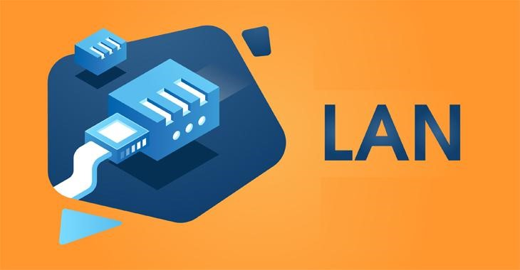

*Hình 2.1 Mạng LAN là gì?*

# 2.2 Các mô hình trong mạng LAN

## 2.2.1 Mạng hình sao (Star Topology)

- Mạng hình sao là một cấu trúc mạng có một thiết bị trung tâm điều khiển và các nút thông tin khác được kết nối với thiết bị trung tâm đó. Những nút thông tin có thể là các máy trạm, thiết bị kết nối cuối hoặc các thành phần khác trong hệ thống LAN. Thiết bị trung tâm của mạng đảm nhận vai trò quản lý và điều khiển các hoạt động trong hệ thống. Nó thực hiện nhiều chức năng cụ thể bao gồm theo dõi, kiểm tra và xử lý lỗi trong quá trình truyền thông giữa các thiết bị. Ngoài ra, nó cũng xác nhận và quản lý cặp địa chỉ gửi và nhận, điều chỉnh tuyến thông tin cũng như thông báo về trạng thái của hệ thống mạng.

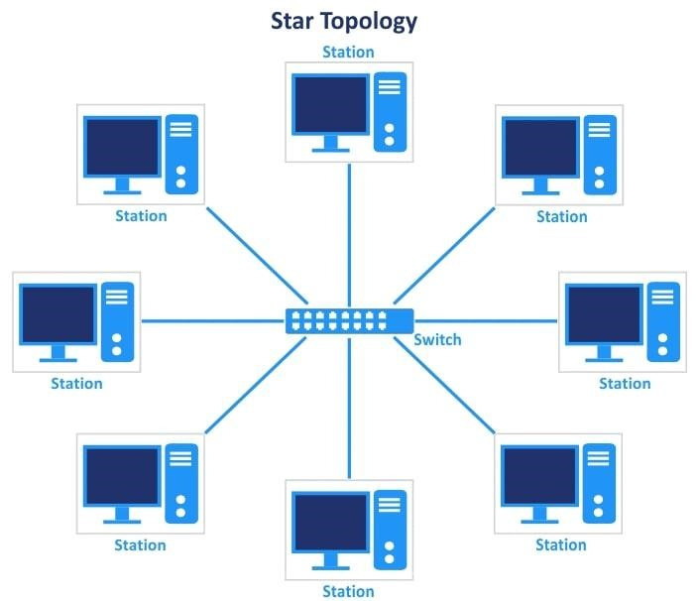

*Hình 2.2 Mạng hình sao (Star Topology)*

## 2.2.2 Mạng hình vòng (Ring topology)

Đây là một dạng Topology trong đó các thiết bị được liên kết thành một vòng tròn đóng kín thông qua dây cáp. Tín hiệu truyền được đi theo một hướng cố định. Chỉ có một thiết bị (một nút) được phép truyền dữ liệu tại một thời điểm thông qua một nút khác. Dữ liệu truyền đi trong mạng này phải đi kèm với địa chỉ cụ thể của trạm tiếp nhận. Những ưu điểm của **Ring Topology** như dễ dàng mở rộng hệ thống LAN ra xa hơn. Tiết kiệm chiều dài dây cáp vì không yêu cầu nhiều dây như hai dạng liên kết trước. Tốc độ mạng nhanh hơn so với mạng dạng tuyến (Bus Topology). Tuy nhiên, mạng dạng vòng cũng có những hạn chế: Hạn chế lớn nhất của Topology này là các thiết bị kết nối theo một vòng đóng kín. Nếu có bất kỳ điểm nào trục trặc trên đường dây, cả hệ thống sẽ tạm ngừng hoạt động. Khó kiểm tra và xác định lỗi khi có sự cố. Nhìn chung, do những hạn chế trên, loại cấu trúc mạng này ít được sử dụng trong thực tế.

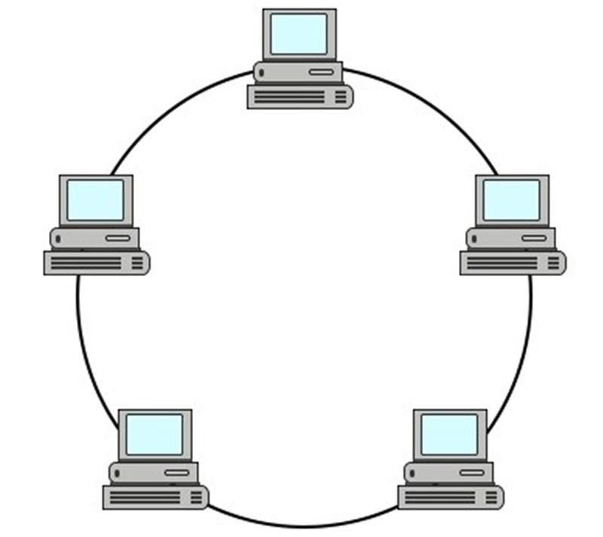

*Hình 2.3 Mạng hình vòng (Ring topology)*

## 2.2.3 Mạng hình tuyến (Bus topology)

- Đây là một dạng Topology mà tất cả các thiết bị như máy chủ, máy trạm và các nút thông tin được kết nối với nhau qua một đường dây cáp chính để truyền dữ liệu. Cả hai đầu của dây cáp đều được đóng kín bằng hai thiết bị terminator. Dữ liệu và tín hiệu truyền qua dây cáp đều đi kèm theo địa chỉ cụ thể của điểm đích.

- Ưu điểm của **Bus Topology** bao gồm: Dễ dàng lắp đặt. Không bị hạn chế về độ dài của đường dây cáp. Tuy nhiên, mạng dạng tuyến cũng đi kèm với những hạn chế: Khi xảy ra sự cố ở một trong các trạm, việc xác định vị trí lỗi trở nên khó khăn. Do đó, việc kiểm tra và khắc phục sự cố có thể đòi hỏi tạm ngừng hoạt động của toàn bộ hệ thống. Khi dữ liệu được truyền với lưu lượng lớn, dễ dẫn đến tình trạng tắc nghẽn trên đường truyền.

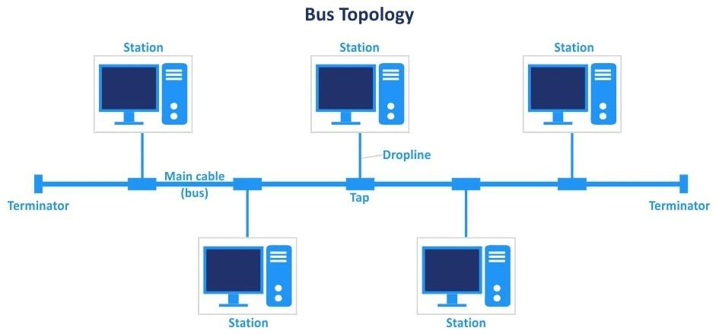

*Hình 2.4 Mạng dạng tuyến (Bus topology)*

## 2.2.4 Mạng hình lưới (Mesh topology)

- Mạng hình lưới là một kiểu Topology trong đó mỗi máy tính được kết nối với tất cả các máy khác trong hệ thống mà không cần phải thông qua Hub hoặc Switch. Cấu trúc này tương tự như cách mạng internet hoạt động ngày nay. Những điểm mạnh của **Mesh Topology.** Mỗi máy tính trong mạng này hoạt động độc lập, không bị ảnh hưởng khi các máy tính khác gặp sự cố. Nó giống mạng hình sao nhưng có phạm vi mở rộng rộng hơn.

- Nhược điểm của mạng dạng lưới gồm: Việc quản lý hệ thống mạng sẽ khá phức tạp. Gây tốn tài nguyên về bộ nhớ (memory) và về việc xử lý của các máy trạm trong hệ thống.

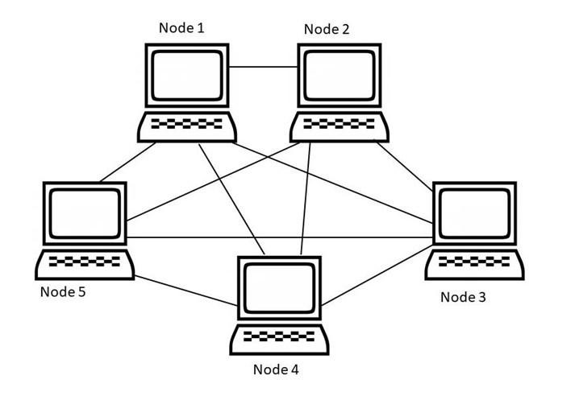

*Hình 2.5 Mạng hình lưới (Mesh topology)*

# 2.3 Các thiết bị dùng để thiết kế mạng LAN

## 2.3.1 Bộ lặp tín hiệu (REPEATER)

**Repeater** là một thiết bị khuếch đại tín hiệu đường truyền, trong mô hình OSI nó đứng vị trí thứ nhất. Repeater thường được sử dụng trong các tòa nhà lớn, văn phòng,... Nó giúp đẩy tín hiệu đi xa hơn, tốc độ truy cập dữ liệu của máy tính cũng không bị giảm đi khi cách xa nhau.

Hiện nay, có 2 loại repeater là: **Wifi Repeater** và **LAN Repeater**. Wifi repeater phổ biến hơn LAN repeater nên tên gọi repeater thường sẽ ám chỉ luôn wifi repeater.Nguyên lý hoạt động của repeater khá đơn giản: khi repeater nhận tín hiệu đầu vào, nó sẽ đưa tín hiệu đó đến bộ khuếch đại tín hiệu. Sau đó, nó sẽ tiến hành cung cấp tín hiệu ở đầu ra.

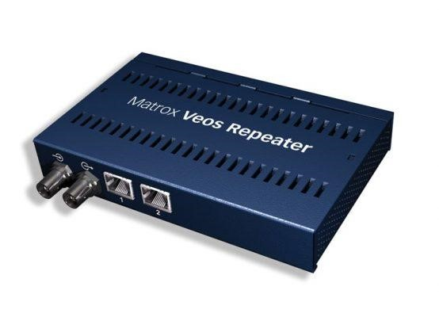

*Hình 2.6 Bộ lặp tín hiệu (REPEATER)*

## 2.3.2 Bộ tập trung (HUB)

**Hub** là một thiết bị mạng có dây hoạt động ở tầng vật lý tức là tầng 1 của mô hình OSI, không giống như các switch hoạt động ở tầng liên kết dữ liệu. Hub được sử dụng rộng rãi để kết nối mạng LAN. Chúng có nhiều cổng khác nhau, vì vậy khi một gói đến một cổng, nó sẽ được sao chép sang nhiều cổng khác. Hub hoạt động như một điểm kết nối chung cho các thiết bị trong một hệ thống mạng. Khác với switch, hub không thể lọc dữ liệu, tức là nó không xác định được đích đến của gói tin nên nó sẽ quảng bá hoặc gửi tin nhắn đến từng cổng. Hub không có bất kỳ bảng định tuyến nào để lưu trữ dữ liệu của các cổng và ánh xạ địa chỉ đích. Bảng định tuyến được sử dụng để gửi/phát thông tin trên tất cả các cổng. Các tính năng quan trọng của Hub: Hoạt động với băng thông phát sóng và chia sẻ. Có 1 miền quảng bá và 1 miền xung đột Không thể tạo mạng LAN ảo bằng cách sử dụng Hub Cung cấp hỗ trợ cho chế độ truyền bán song công Một hub chỉ có một miền quảng bá duy nhất Không hỗ trợ giao thức cây bao trùm Xung đột gói xảy ra chủ yếu bên trong một Hub.

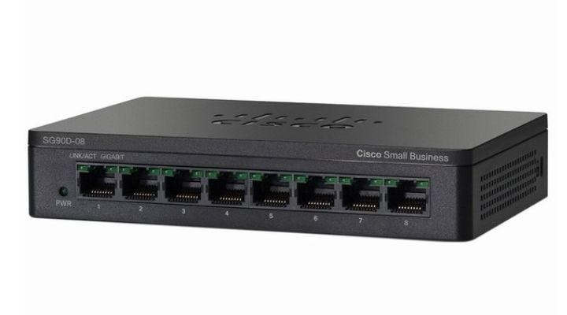

*Hình 2.7 Bộ tập trung (HUB)*

## 2.3.3 Bộ chuyển mạch (SWITCH)

**Switch** hay bộ chuyển mạch là một thiết bị quan trọng trong hệ thống mạng, nó dùng để kết nối các đoạn mạng với nhau tạo thành một mô hình sao (Star). Switch sẽ đóng vai trò trung tâm, các thiết khác như: máy tính, máy in,... sẽ được kết nối về đây và tạo ra một đường trung chuyển dữ liệu. Ngoài ra, switch còn được tích hợp công nghệ Full Duplex giúp mở rộng băng thông của đường truyền, điều mà các thiết bị khác không thể làm được. Thiết bị chuyển mạch Switch đôi khi được ví giống như là một Bridge có nhiều cổng. Switch hoạt động chủ yếu ở tầng liên kết dữ liệu 2 (layer 2) trong mô hình OSI. Nó có thể giới hạn lưu lượng được gửi đi ở một ngưỡng nào đó. Mỗi switch sẽ có tốc độ kết nối khác nhau như: 10Mbps, 100Mbps, 1Gbps hoặc 10Gbps.

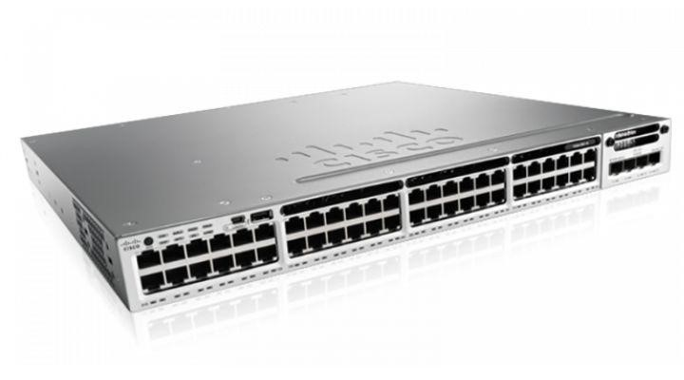

*Hình 2.8 Bộ chuyển mạch (SWITCH)*

## 2.3.4 Bộ định tuyến (ROUTER)

**Router** (bộ định tuyến) là thiết bị mạng có chức năng chuyển tiếp dữ liệu giữa các mạng máy tính. Nói một cách dễ hiểu: router thực hiện điều phối dữ liệu trên Internet, các dữ liệu này sẽ được gửi theo dạng gói từ router này sang router khác thông qua các mạng nhỏ được kết nối với nhau thành một hệ thống mạng liên kết. Gói dữ liệu sẽ được truyền tiếp qua các router cho đến khi chúng tới được điểm đích. Router là một thiết bị mạng thuộc lớp 3 của mô hình OSI (Network Layer). Cấu tạo của router thông thường gồm: Cổng WAN: Trên tất cả các router đều có cổng này, nó cung cấp lớp mạng riêng và dải IP mặc định cho thiết bị (cổng này sẽ có màu xanh hoặc vàng để dễ phân biệt). Cổng LAN: Mỗi router sẽ được trang bị từ 2 cổng LAN trở lên. Đây là cổng mà người dùng có thể kết nối trực tiếp từ router tới máy tính PC, tivi, laptop,... thông qua dây cáp mạng Ethernet. Tùy từng loại router mà tốc độ tối đa truyền tải dữ liệu của cổng LAN sẽ khác nhau. Ăng-ten: Một router wifi sẽ có 2 loại anten là anten trong và anten ngoài. Số lượng râu anten càng nhiều thì tốc độ phát sóng wifi càng cao.

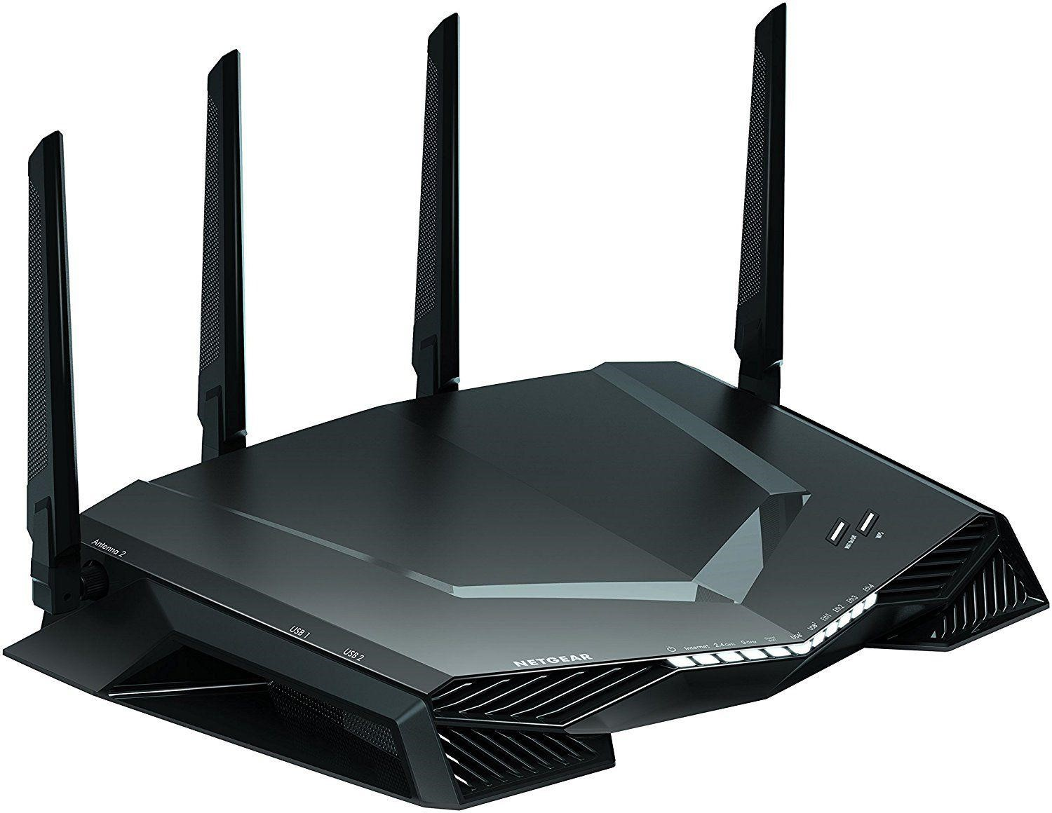

*Hình 2.9 Bộ định tuyến (ROUTER)*

## 2.3.5 Bộ chuyển mạch có định tuyến (SWITCH LAYER 3)

**Switch Layer 3** là thiết bị kết hợp chức năng của switch và router. Nói một cách đơn giản Switch Layer 3 là thiết bị chuyển mạch, hoạt động như một công tắc để kết nối các thiết bị trong cùng một hệ thống mạng LAN ảo (VLAN) với tốc độ rất nhanh và được tích hợp trí thông minh định tuyến IP. Nhờ vậy mà Switch Layer 3 có thể tăng gấp đôi vai trò của một bộ định tuyến thông thường.Thiết bị chuyển mạch Switch Layer 3 có thể hỗ trợ thực hiện các giao thức định tuyến như kiểm tra gói thông tin, luân chuyển hoặc đưa ra những quyết định định tuyến dựa trên các địa chỉ nguồn và đích được chỉ định sẵn.Một đặc điểm khác biệt của Switch Layer 3 là khả năng định tuyến động. Khả năng có thể hỗ trợ các giao thức định tuyến động là một trong những định danh thực sự của bộ chuyển mạch này. Hầu hết các giao thức dựa trên định tuyến động có thể được dùng để liên kết các mạng lớn với nhau và chia sẻ các bảng định tuyến giữa các mạng này. Người dùng cũng có thể cho phép định tuyến động của lưu lượng multicast trong hệ thống mạng.

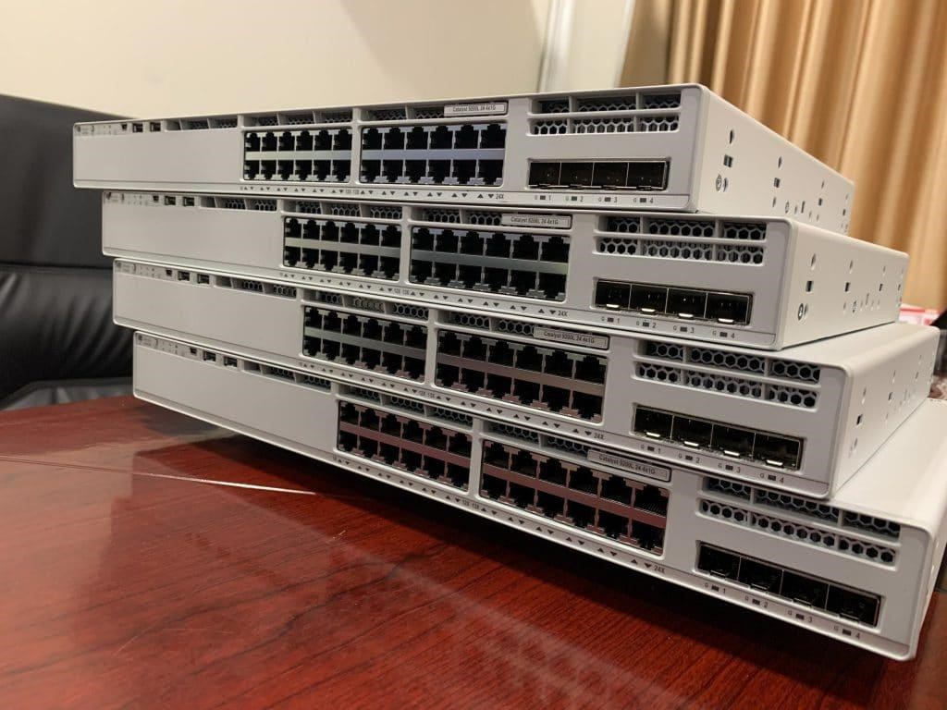

*Hình 2.10 Bộ chuyển mạch có định tuyến (SWITCH LAYER 3)*

## 2.3.6 Access Point (AP)

**Access Point** là một thiết bị mạng có khả năng tạo ra WLAN, hay còn gọi là mạng không dây cục bộ. Access Point thường được dùng tại môi trường công sở, nhà hàng, tiệc cưới hay các tòa nhà lớn nhằm tạo ra không gian sử dụng mạng rộng rãi mà không làm suy giảm tốc độ của mạng. Ngoài ra, Access Point còn khả năng chuyển đổi mạng có dây thành mạng không dây, từ đây mà các thiết bị có thể dễ dàng kết nối được. Có thể hiểu Access Point là một loại thiết bị thu phát WiFi. Tuy nhiên, không vì thế mà tính bảo mật trên không gian mạng bị suy giảm theo, điều này giúp bạn có thể yên tâm sử dụng thiết bị. Một chức năng ưu việt của Access Point đó là khả năng liên kết các máy tính tại nơi làm việc, từ đó sẽ giúp việc kiểm soát và truyền tải dữ liệu trở nên đơn giản hơn.

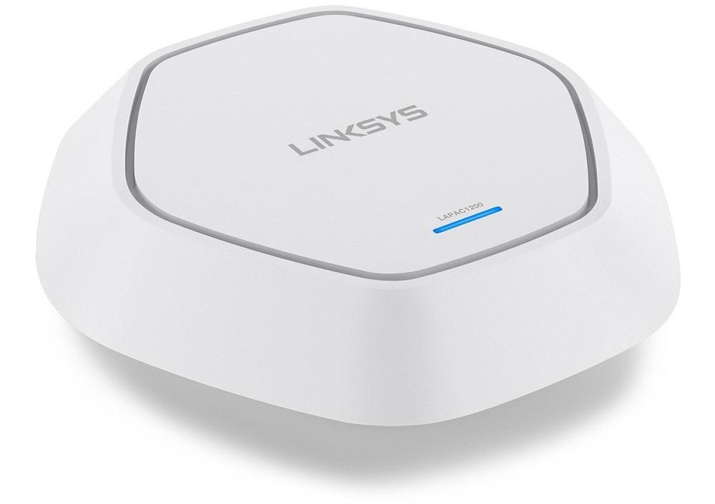

*Hình 2.11 Access Point (AP)*

## 2.3.7 Tưởng lửa (FIREWALL)

**Firewall** (tường lửa) là một hệ thống an ninh mạng, nó hoạt động dựa trên phần cứng hoặc phần mềm được tích hợp sẵn trong thiết bị, sử dụng các quy tắc để kiểm soát lưu lượng ra/vào trong hệ thống. Tường lửa hoạt động như một rào chắn, ngăn chặn các cuộc tấn công mạng từ bên ngoài vào hệ thống mạng gia đình. Firewall giúp ngăn chặn các nguồn truy cập trái phép từ bên ngoài vào hệ thống mạng, không cho các nguồn truy cập từ bên ngoài đăng nhập vào khi chưa được phép. Tường lửa chỉ chào đón những lưu lượng truy cập đến đã được định cấu hình để chấp nhận. Nó phân biệt giữa lưu lượng tốt và độc hại, đồng thời cho phép hoặc chặn các gói dữ liệu truy cập vào và ra cụ thể theo các quy tắc bảo mật được thiết lập trước. Tường lửa được sử dụng trong cài đặt doanh nghiệp và cá nhân. Chúng là một thành phần quan trọng của an ninh mạng. Hầu hết các hệ điều hành đều có tường lửa tích hợp cơ bản. Tuy nhiên, sử dụng ứng dụng tường lửa của bên thứ ba sẽ giúp bạn bảo vệ tốt hơn.

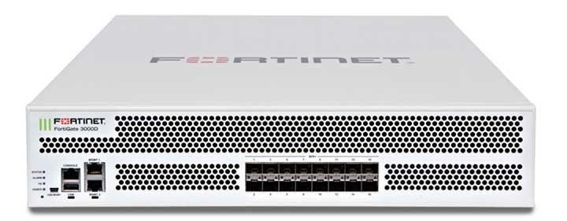

*Hình 2.12 Tưởng lửa (FIREWALL)*

# CHƯƠNG 3: HIỆN THỰC HÓA NGHIÊN CỨU

# 3.1 Lập sơ đồ thiết kế mạng

## 3.1.1 Thiết kế sơ đồ bệnh viện

* Sau khi khảo sát bệnh viện thực tế, tiến hành thiết kế sơ đồ bệnh viện gồm 3 tầng:

+ Tầng Trệt: Khoa Cấp cứu sản nhi, Khoa Xét nghiệm chẩn đoán bằng hình ảnh, Quầy Thủ tục, Quầy Phát thuốc.

+ Tầng 2: Khoa Phẩu thuật - Gây mê hồi sức, Khoa Ngoại sản hiếm muộn

+ Tầng 3: Khoa Sản phòng sanh, Khoa Sản.

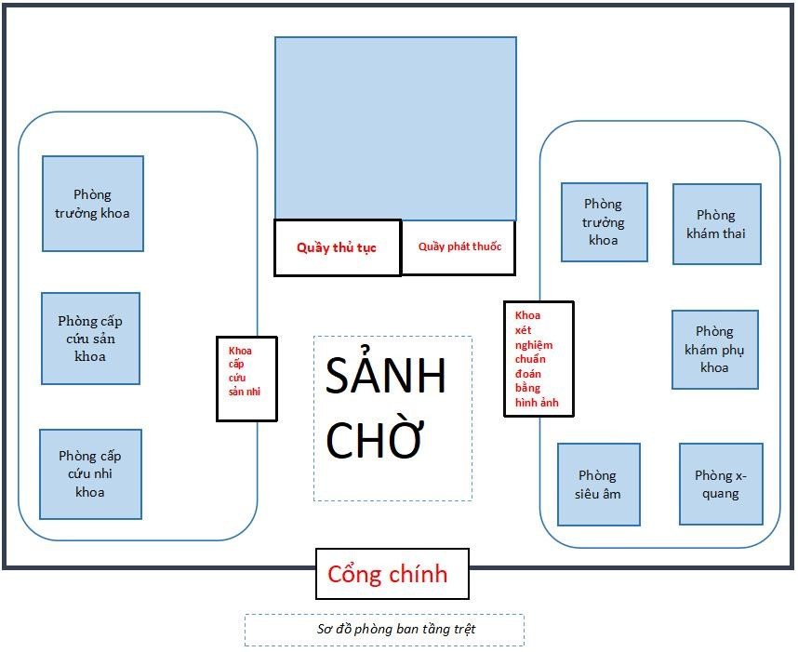

*Hình 3.1 Sơ đồ phòng ban Tầng Trệt*

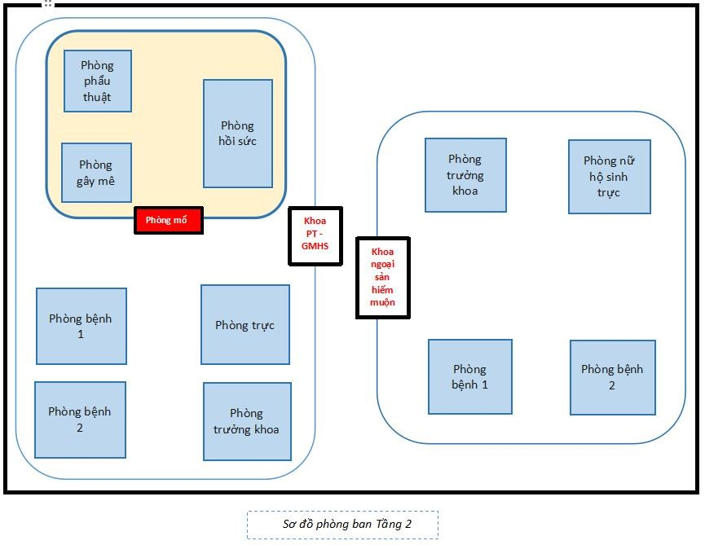

*Hình 3.2 Sơ đồ phòng ban Tầng 2*

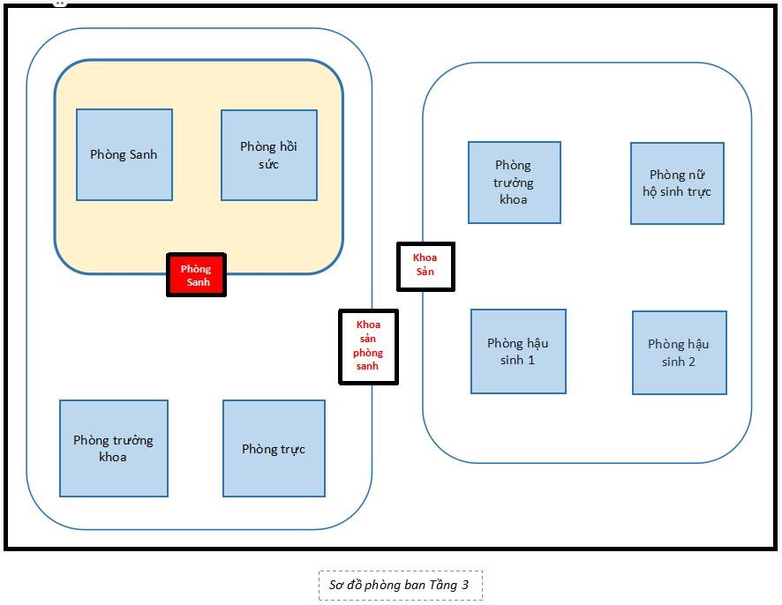

*Hình 3.3 Sơ đồ phòng ban Tầng 3*

* Sau khi thiết kế sơ đồ phòng ban bệnh viện, tiến hành tính toán số lượng thiết bị như pc, printer, switch, các thiết bị y tế,....

**Số lượng thiết bị Tầng Trệt:**

* Quầy thủ tục: 1 pc, 1 máy in, 1 switch, 1 access point.
* Quầy phát thuốc: 1 pc, 1 máy in, 1 switch, 1 access point.
* Khoa cấp cứu nhi:

+ Phòng trưởng khoa: 1 pc, 1 máy in, 1 switch, 1 access point.

+ Phòng cấp cứu sản khoa: 1 monitor,.

+ Phòng cấp cứu sản nhi: 1 monitor, 1 máy thở em bé sơ sinh,.

* Khoa chẩn đoán hình ảnh:

+ Phòng trưởng khoa: 1 pc, 1 máy in, 1 switch, 1 access point. + Phòng khám thai : 1 máy đo nhịp tim thai nhi, 1 pc, 1 switch, 1 access point.

+ Phòng khám phụ khoa: 1 máy soi tử cung, 1 pc, 1 switch, 1 access point.

+ Phòng siêu âm : 1 máy siêu âm 4D, 1 pc, 1 switch, 1 access point.

+ Phòng x-quang : 1 máy chụp x-quang, 1 pc, 1 switch, 1 access point.

**Số lượng thiết bị Tầng 2:**

* Khoa PT - GMHS:

+ Phòng trưởng khoa: 1pc, 1 máy in, 1 switch, 1 access point.

+ Phòng trực : 2 pc, 1 switch,1 access point.

+ Phòng bệnh 1: 1 camera.

+ Phòng bệnh 2: 1 camera.

+ Phòng gây mê: 1 máy gây mê, 1 máy thở,.

+ Phòng phẩu thuật: 1 bàn phẩu thuật, 1 pc, 1 switch, 1 access point + Phòng hồi sức: 1 máy thở.

* Khoa Ngoại sản hiếm muộn:

+ Phòng trưởng khoa: 1 pc, 1 máy in, 1 switch, 1 access point.

+ Phòng nữ trực hộ sinh : 2 pc, 1 switch, 1 access point.

+ Phòng bệnh 1: 1 camera.

+ Phòng bệnh 2: 1 camera.

**Số lượng thiết bị Tầng 3:**

* Khoa sản phòng sanh:

+ Phòng trưởng khoa: 1 pc, 1 máy in, 1 switch, 1 access point.

+ Phòng trực : 2 pc, 1 switch, 1 access point.

+ Phòng sanh: 1 giường sanh, 1 fetal monitor, 1 switch, 1 access point.

+ Phòng hồi sức: máy sưởi ấm em bé, 1 camera.

* Khoa sản:

+ Phòng trưởng khoa: 1pc, 1 máy in, 1 switch, 1 access point.

+ Phòng trực nữ hộ sinh : 2 pc, 1 switch, 1 access point.

+ Phòng hậu sinh 1: 1 camera.

+ Phòng hậu sinh 2: 1 camera.

## Thiết kế hệ thống mạng dưới dạng Logic

- Từ bảng tính toán được số thiết bị, ta sắp xếp thiết bị vào các Phòng ban:

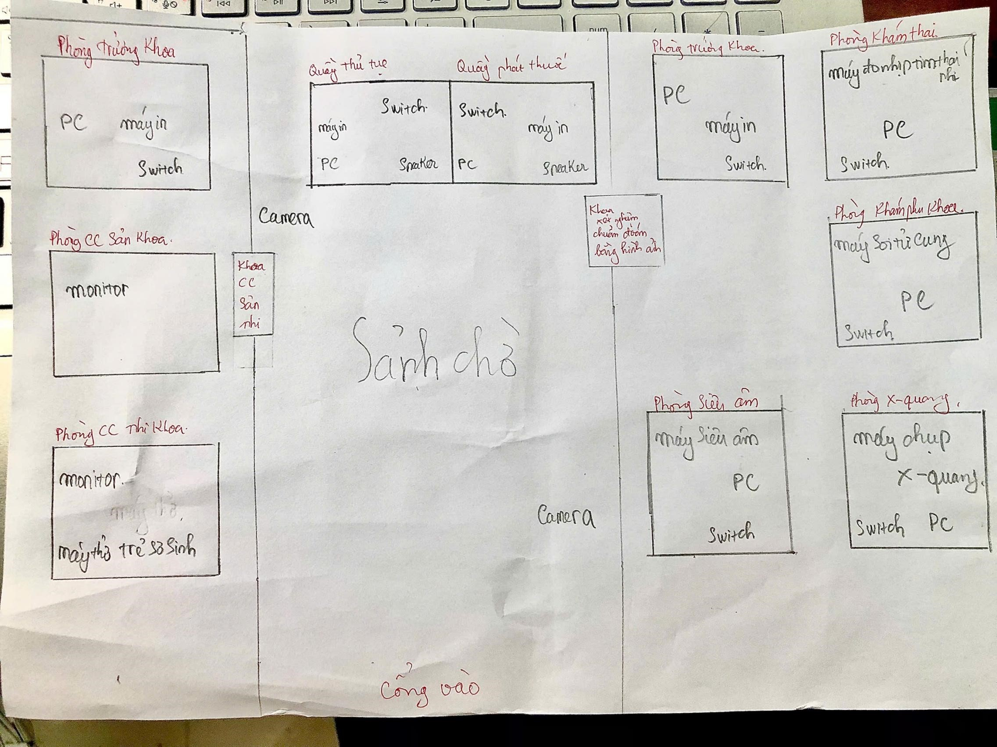

*Hình 3.4 Sơ đồ bệnh viện khi cho thiết bị vào (sơ khai)*

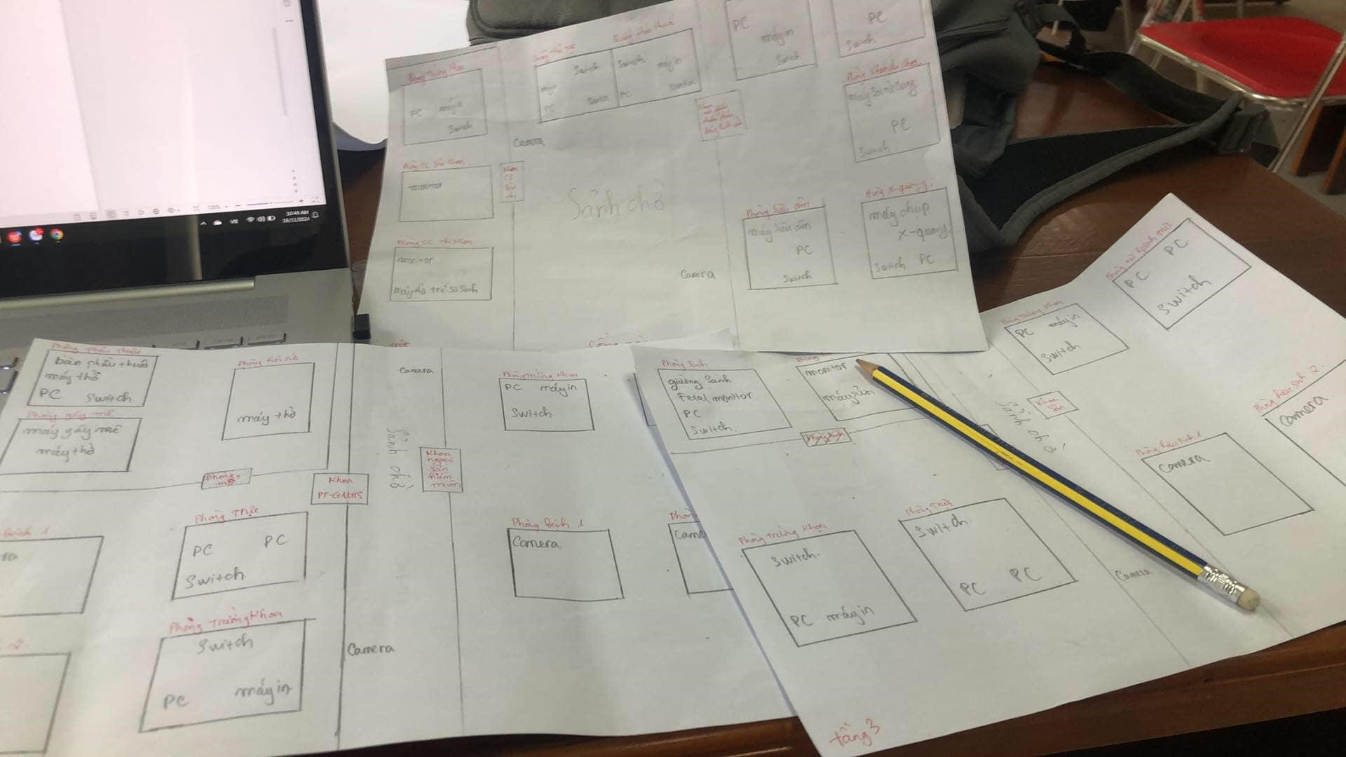

*Hình 3.5 Sơ đồ bệnh viện 3 Tầng (sơ khai)*

* Sau khi cho các thiết bị vào các phòng ban thì tiến hành nối dây các thiết bị lại

*Sơ đồ thiết kế dưới giấy (****lúc sơ khai****):*

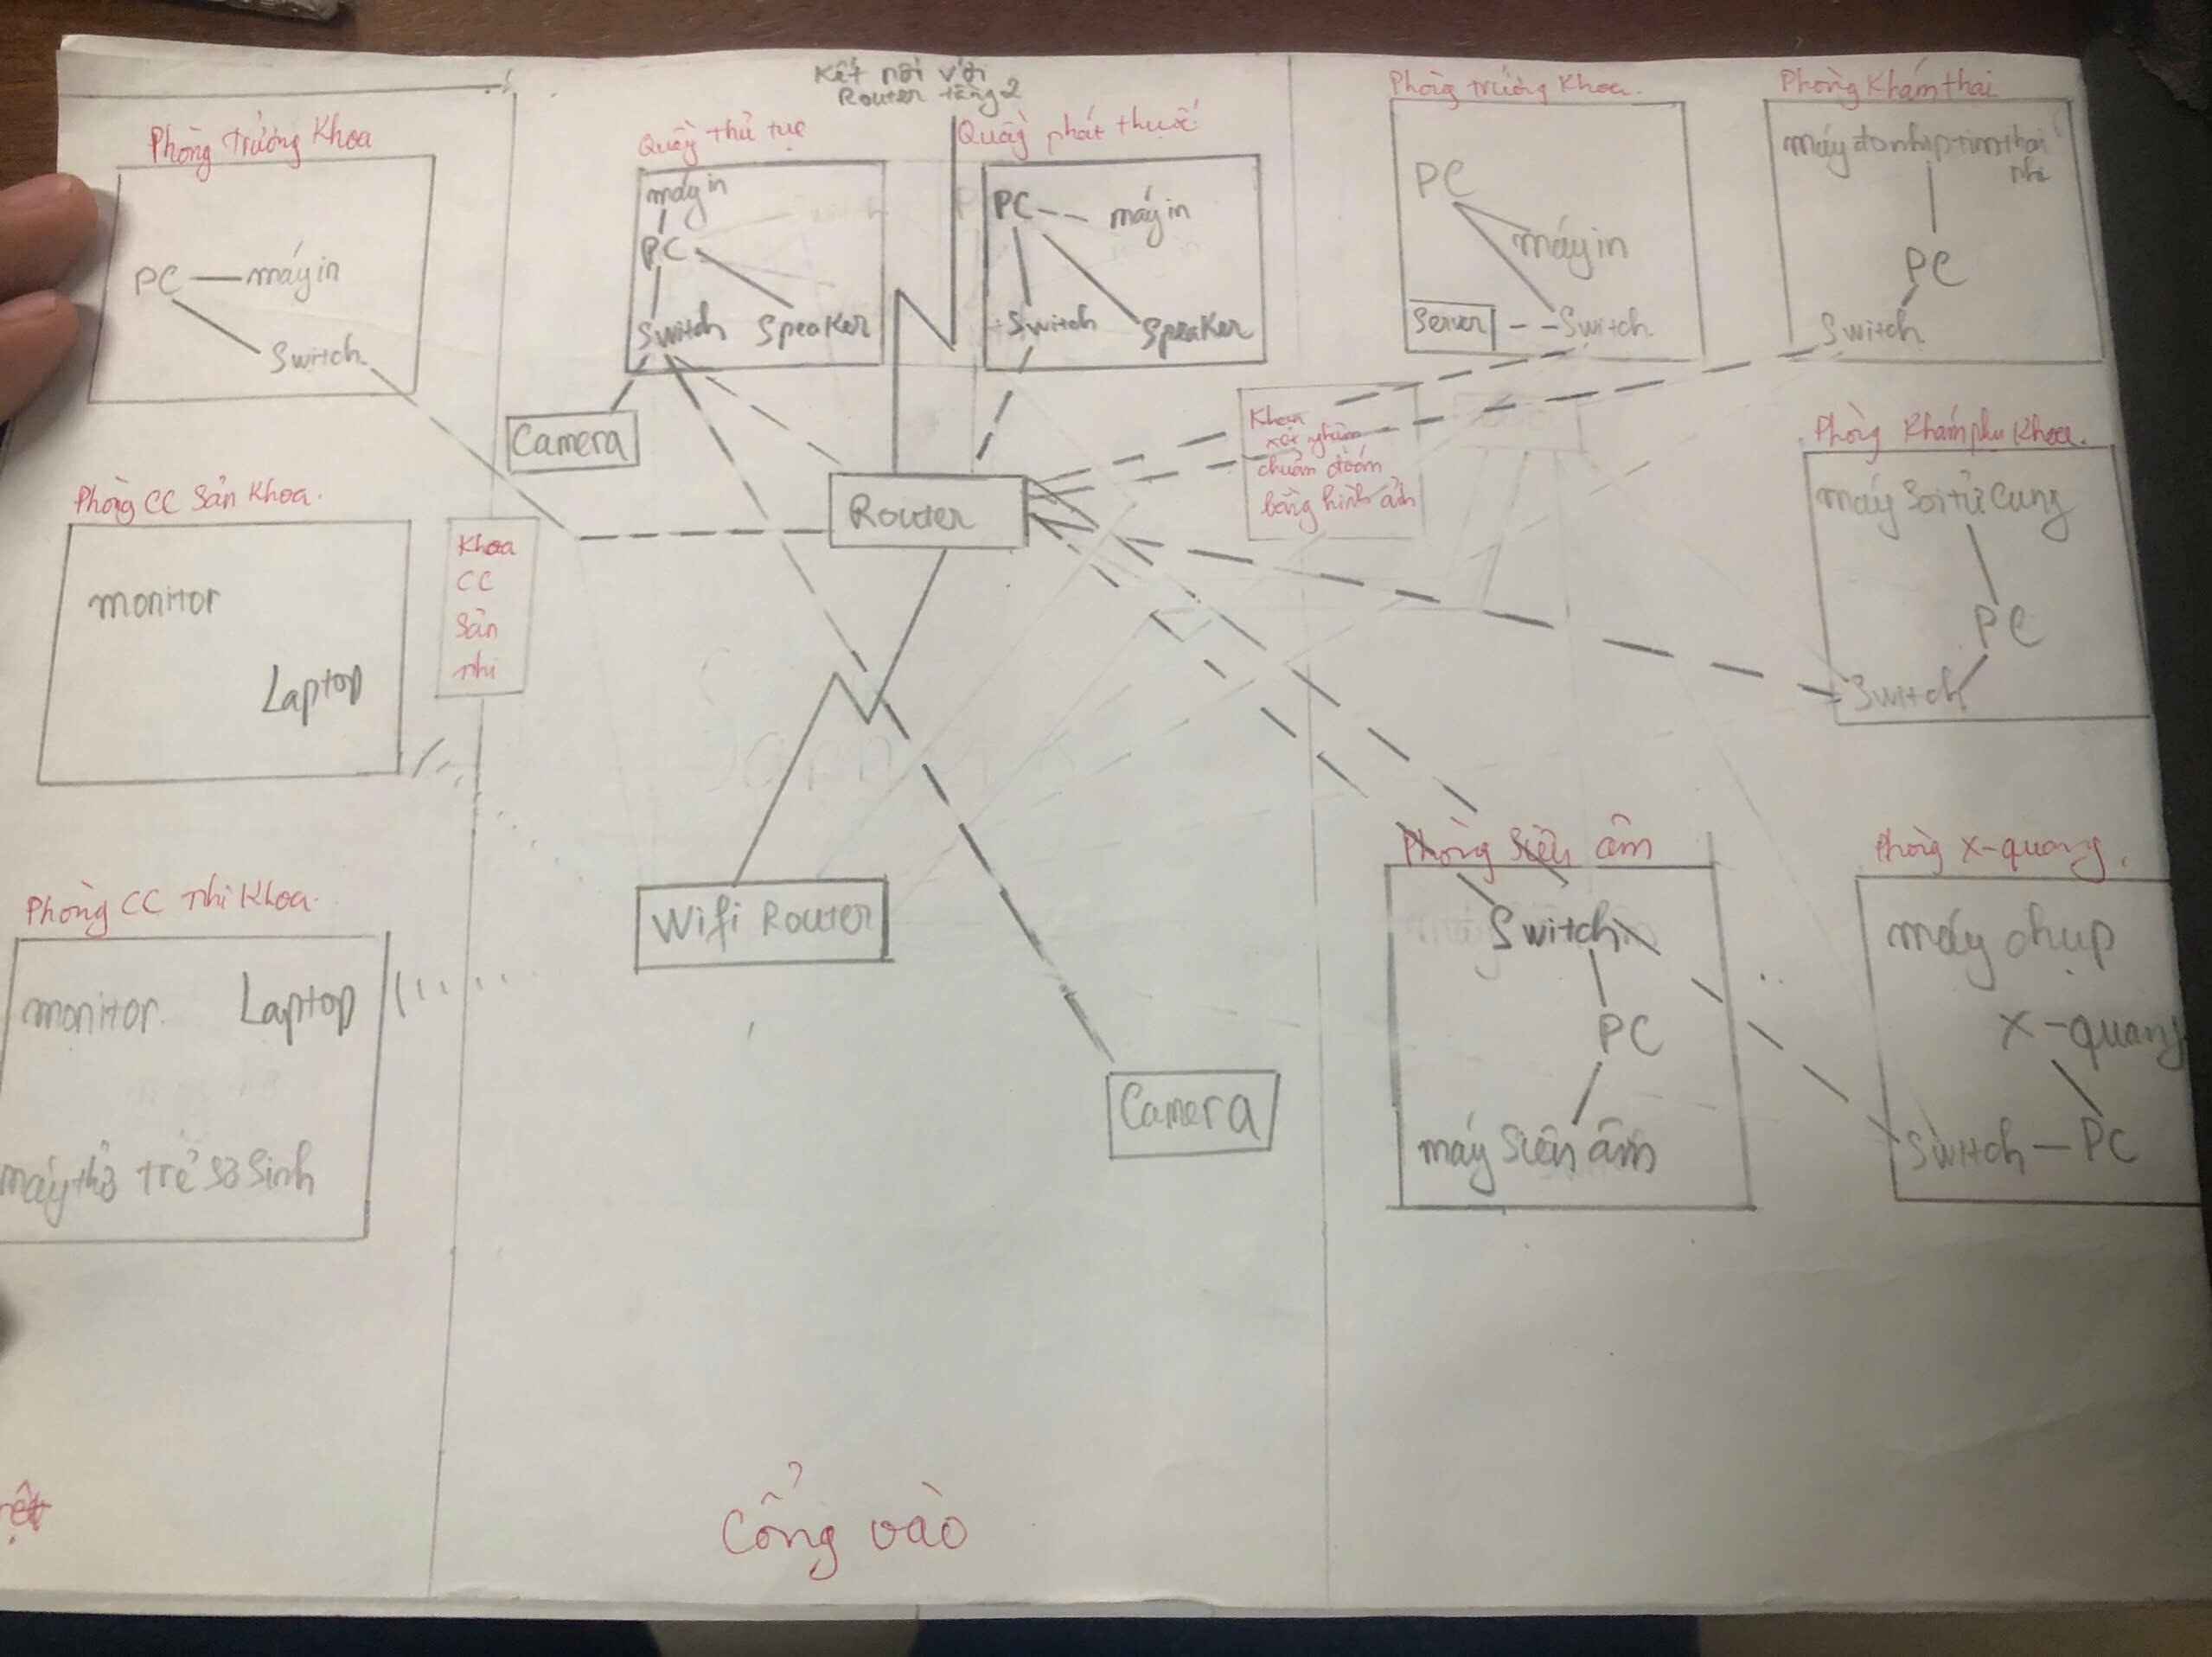

*Hình 3.6 sơ đồ Tầng Trệt*

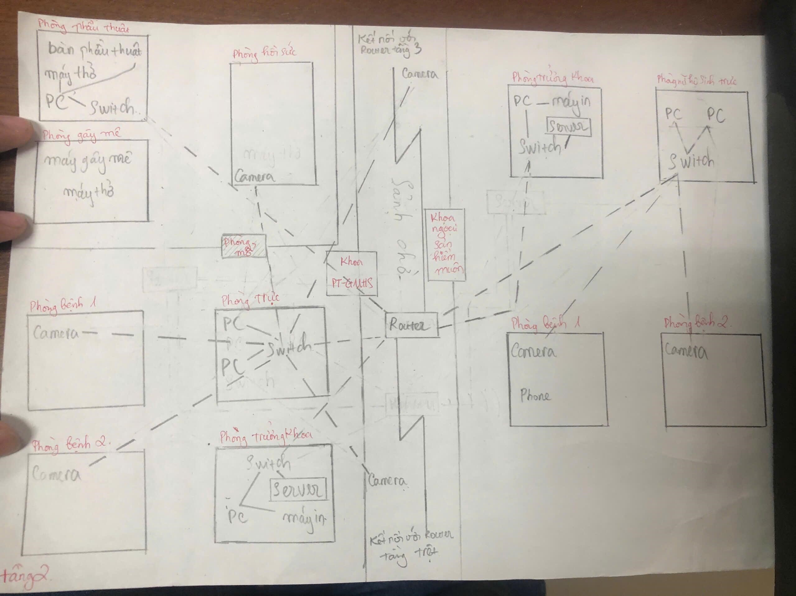

*Hình 3.7 sơ đồ Tầng 2*

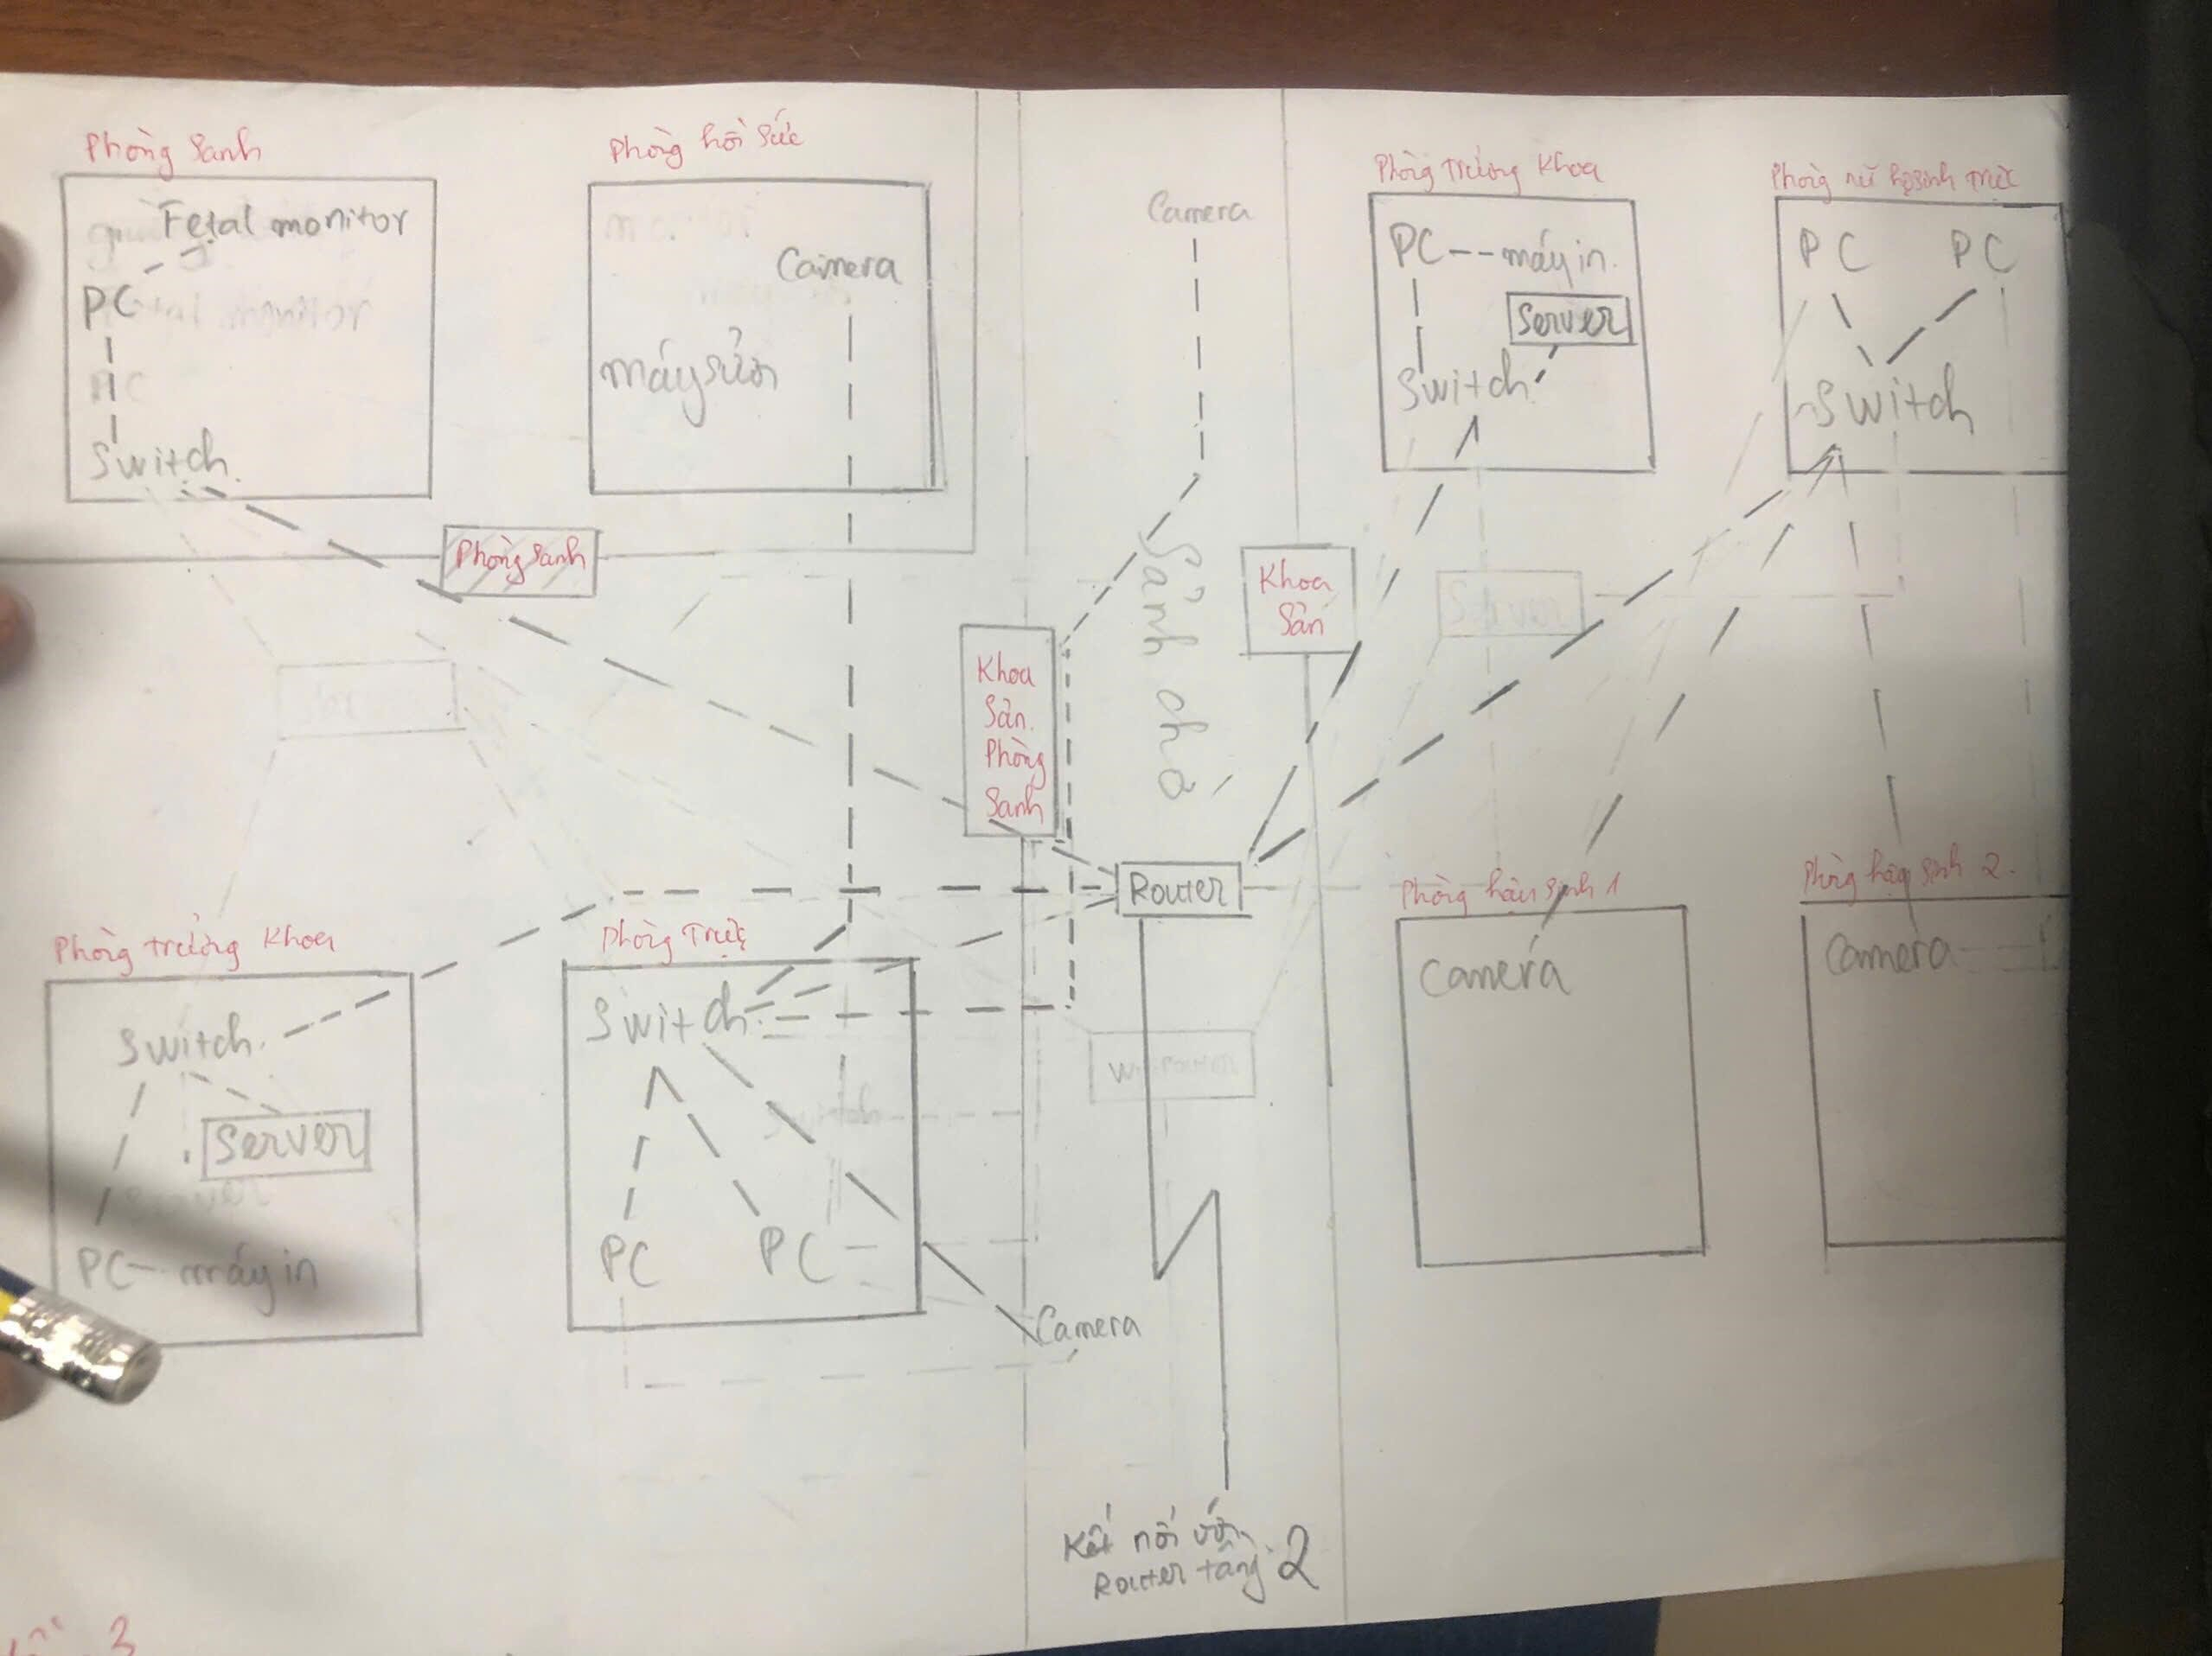

*Hình 3.8 sơ đồ Tầng 3*

* Việc thiết kế hệ thống mạng trên giấy và thực nghiệm trên Cisco Packet Tracer đôi lúc sẽ có những bất cập, sơ đồ mạng sơ khai trên sau khi thiết kế ra đã có nhiều bất cập, một số sai với thực tế, đường dây mạng còn rối cũng như sẽ gây khó khăn trong việc chia VLAN cũng như các dịch vụ cho các khoa đẫn đến sự hình thành của Sơ đồ mạng mới.

# 3.2 Thực nghiệm trên phần mềm Cisco packet Tracer

## thực hiện thiết kế sơ đồ trên Cisco Packet Tracer

- Thiết kế hệ thống mạng trong bệnh viện sản nhi trên Cisco Packet Tracer tập trung vào tính ổn định, bảo mật, và khả năng mở rộng. Mạng được chia thành các VLAN để phân tách các khu vực chức năng như hành chính, y tế, xét nghiệm, và hệ thống giám sát. Switch layer 3 làm nhiệm vụ định tuyến giữa các VLAN, trong khi switch Layer 2 đảm bảo kết nối nội bộ ổn định. Các thiết bị đầu cuối như máy tính và các thiết bị y tế được kết nối qua mạng cáp quang hoặc Ethernet.

- Access Point (AP) trong mỗi phòng ban của bệnh viện sản nhi đóng vai trò quan trọng trong việc cung cấp kết nối mạng không dây (Wi-Fi) và hỗ trợ hoạt động của hệ thống. Các nhiệm vụ chính bao gồm: Cung cấp kết nối WiFi cho các thiết bị không dây, Sử dụng các SSID riêng biệt cho từng phòng ban (ví dụ: SSID cho hành chính, phòng khám, hoặc khu xét nghiệm) để phân tách lưu lượng mạng,...Từ đó tăng hiệu suất và đảm bảo tốc độ mạng nhanh, độ phủ sóng rộng và ổn định cho tất cả các phòng ban. Cisco Packet Tracer cho phép mô phỏng và kiểm tra hiệu năng mạng trước khi triển khai thực tế, đảm bảo tính khả dụng và hiệu quả.

*Sơ đồ mạng sau khi được điều chỉnh lại (thứ tự từ trên xuống Tầng 3, Tầng 2, Tầng Trệt):*

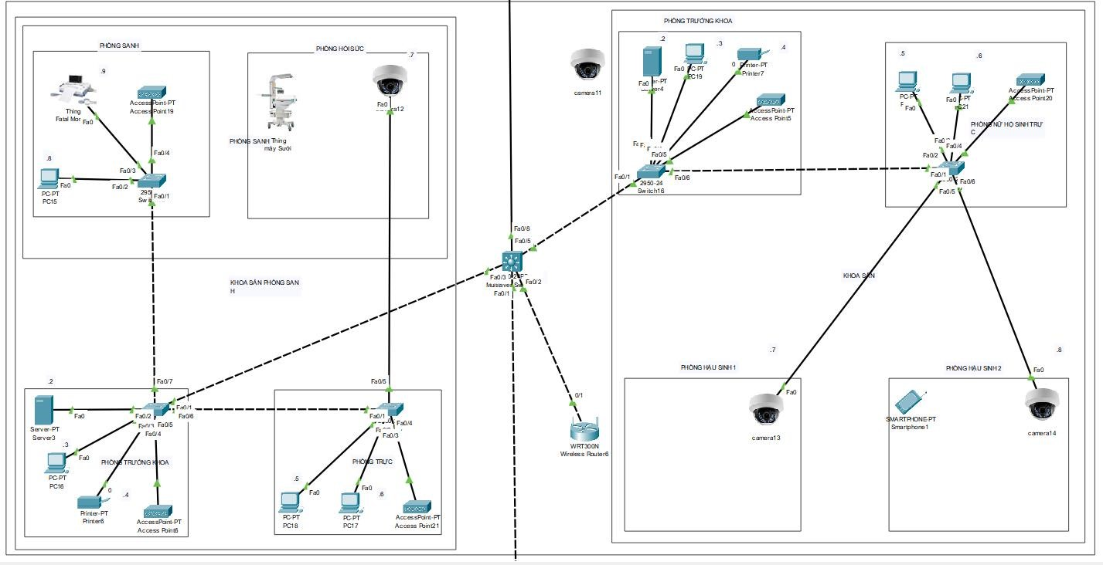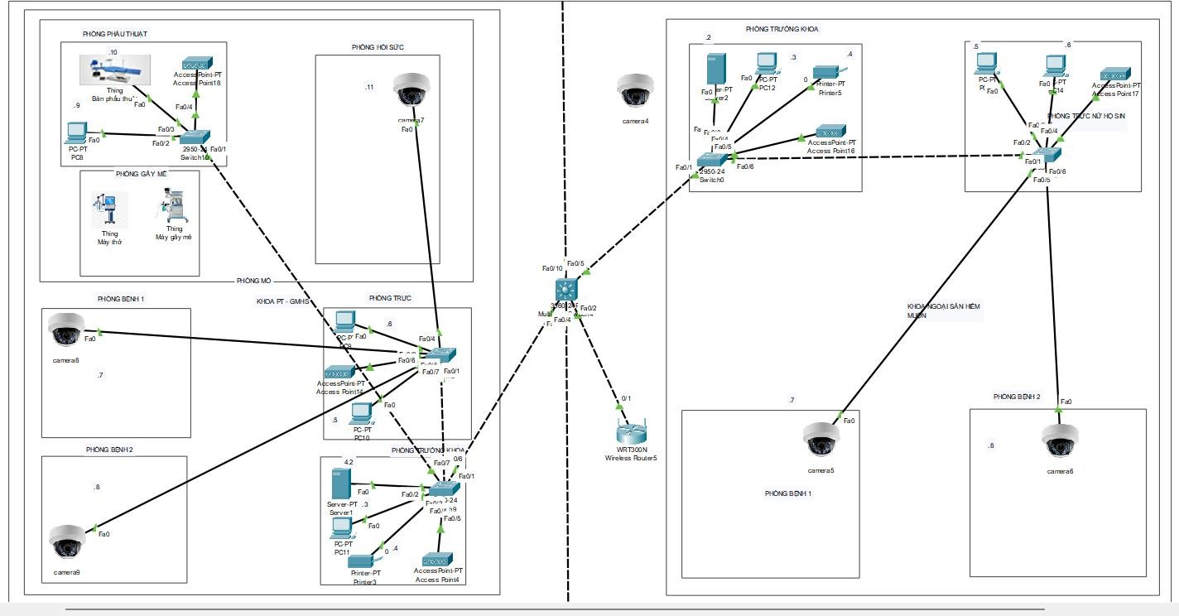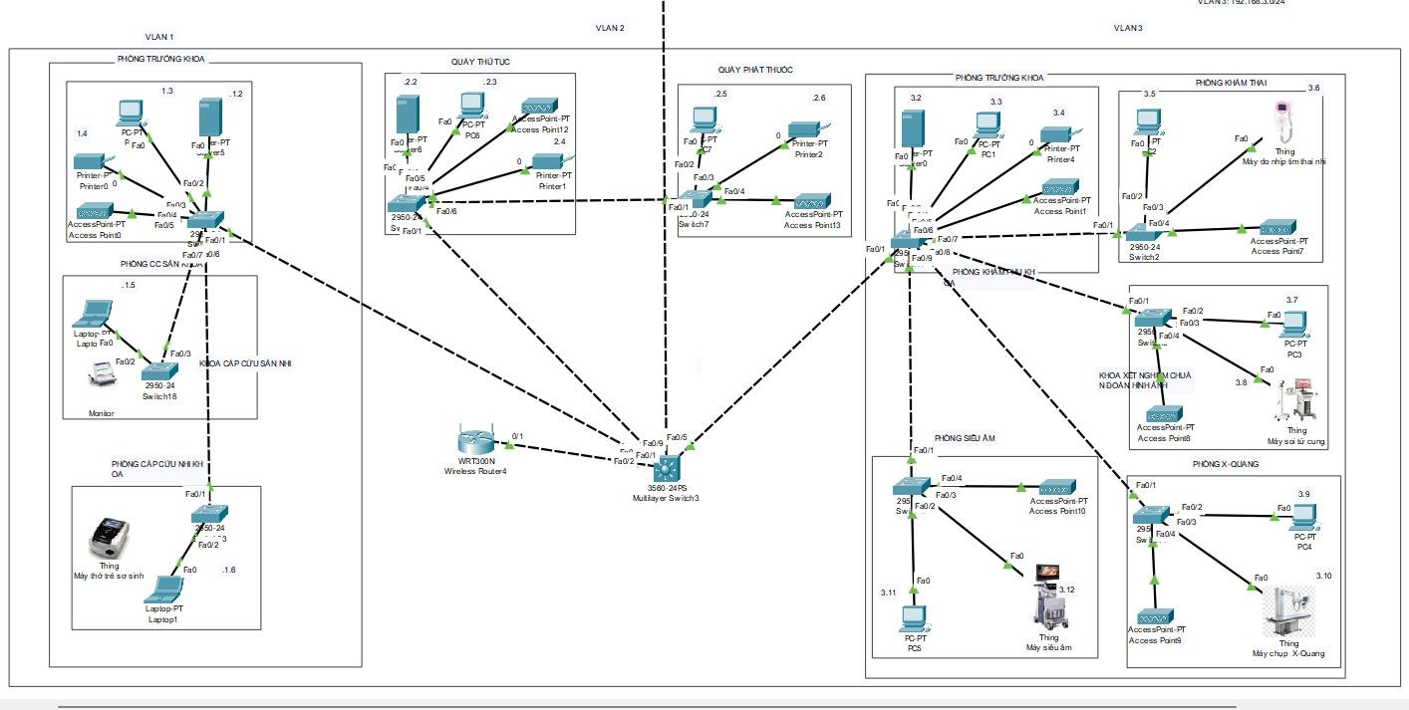

*Hình 3.9 Sơ đồ hệ thống mạng trên Cisco Packet Tracer*

## 3.2.2 Chia VLAN cho hệ thống mạng

### 3.2.2.1 VLAN Là gì? Tại sao nên chia VLAN

VLAN Là một mạng ảo được tạo ra bên trong một LAN vật lý, giúp phân chia mạng cục bộ thành các nhóm logic khác nhau dựa trên chức năng, phòng ban, hoặc mục đích sử dụng, Mỗi VLAN là một miền quảng bá riêng biệt, ngay cả khi các thiết bị thuộc cùng một mạng vật lý. Nhờ chia VLAN riêng biệt mà giảm được lưu lượng mạng truy cập, tăng hiệu suất và tăng tính bảo mật của hệ thống.

|  |  |  |
| --- | --- | --- |
| **Tiêu chí** | **LAN** | **VLAN** |
| **Phạm vi** | Mạng cục bộ vật lý. | Mạng ảo được tạo trên một LAN vật lý. |
| **Miền quảng bá** | Một miền quảng bá duy nhất. | Nhiều miền quảng bá riêng biệt. |
| **Cách tổ chức** | Theo cấu trúc vật lý. | Theo cấu trúc logic (dựa trên nhu cầu). |
| **Thiết bị cần**  **thiết** | Switch thông thường. | Switch hỗ trợ VLAN (Layer 2 hoặc Layer 3). |
| **Giao tiếp giữa các nhóm** | Tự do giữa các thiết bị trong mạng. | Yêu cầu router hoặc Layer 3 switch. |
| **Tính bảo mật và hiệu suất** | Ít bảo mật hơn và dễ tắc nghẽn. | Bảo mật cao hơn, hiệu suất tối ưu hơn. |

*So sánh LAN và VLAN*

### 3.2.2.2 Tiến hành chia và cấu hình VLAN

* Xác định được số khoa từng tầng, quyết định chia ra thành 7 VLAN:

+ Tầng Trệt:

**VLAN 1**: Khoa Cấp cứu sản nhi.

**VLAN 2**: Quầy Thủ tục, Quầy Phát thuốc.

**VLAN 3**: Khoa Xét nghiệm chẩn đoán bằng hình ảnh.

+ Tầng 2:

**VLAN 4**: Khoa Phẩu thuật - Gây mê hồi sức.

**VLAN 5**: Khoa Ngoại sản hiếm muộn.

+ Tầng 3:

**VLAN 6**: Khoa Sản phòng sanh.

**VLAN 7**: Khoa Sản.

* Tạo VLAN trên tất cả các Switch, Switch layer 3 từng phòng ban:

+ Vào từng Switch, Switch layer 3: vào phần Command Line Interface (CLI)

->enable -> config terminal

Switch(config)# vlan 1

Switch(config-vlan)# exit

Switch(config)# vlan 2

Switch(config-vlan)# exit

Switch(config)# vlan 3

Switch(config-vlan)# exit

Switch(config)# vlan 4

Switch(config-vlan)# exit

Switch(config)# vlan 5

Switch(config-vlan)# exit

Switch(config)# vlan 6

Switch(config-vlan)# exit

Switch(config)# vlan 7

Switch(config-vlan)# exit

- Khi đã tạo thành công, tiến hành xác định các interface để access vào từng VLAN.

- Xác định các Switch “đại diện” cho từng VLAN, các Switch đó có nhiệm là đầu vào và ra của VLAN, là đại diện cho VLAN để xác định các interface có trong VLAN đồng thời xác định luôn đường TRUNK của VLAN. - Tại mỗi khoa, chọn ra Switch của Phòng Trưởng Khoa để làm Switch “đại diện” cho từng VLAN (các Switch được khoanh tròn).

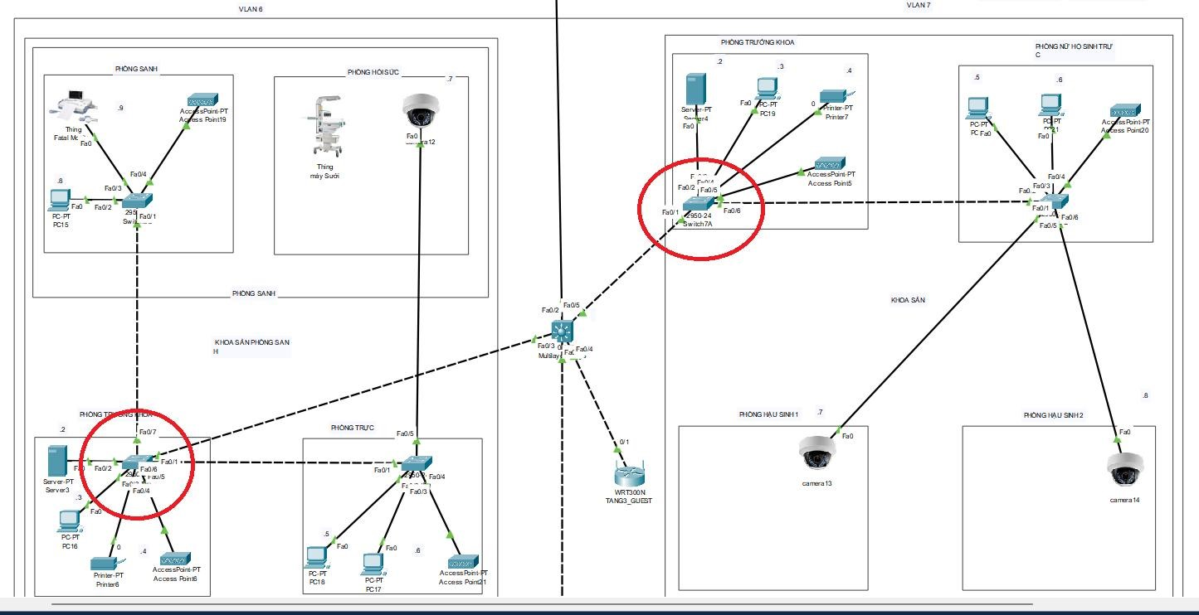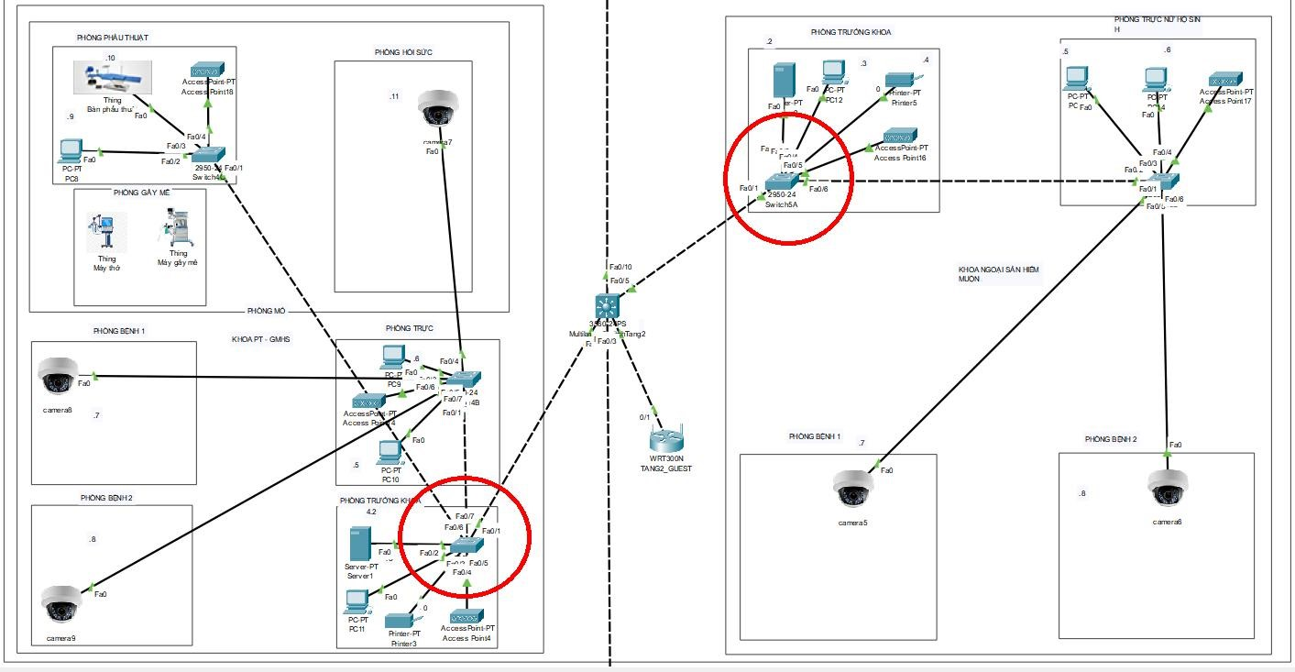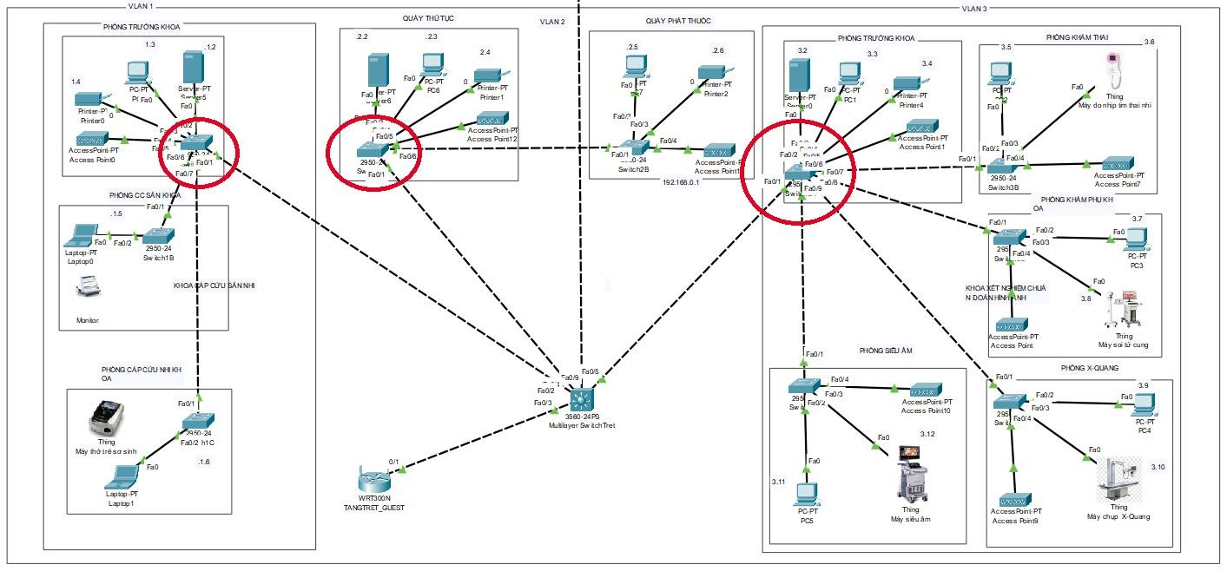

*Hình 3.10 Các Switch đại diện cho VLAN*

### 3.2.2.3 Cấu hình cổng access cho các Interface

* Khi xác định được các Switch “đại diện” cho từng VLAN, tiến hành cấu hình cổng access cho các interface thuộc VLAN đó

*Ví dụ: tại Khoa Cấp cứu sản nhi, ta xác định các Interface sẽ thuộc VLAN và các Interface đó có thể giao tiếp ra ngoài các VLAN khác.*

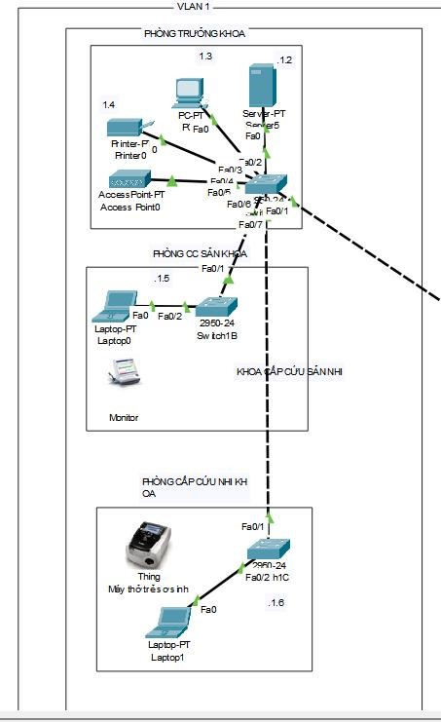

*Hình 3.11 Cấu hình access VLAN*

* Cấu hình access cho các thiết bị thuộc VLAN 1:

**+ Trên Switch 1A (switch đại diện vlan1) tại phòng Trưởng khoa:**

Switch1A(config)# int range fa0/3

Switch1A(config-if)#switchport mode access

Switch1A(config-if)#switchport access vlan 1 Switch1A(config-if)# exit

**+ Trên Switch 1B tại phòng Cấp cứu sản khoa:**

Switch1b(config)# int range fa0/2

Switch1b(config-if)#switchport mode access

Switch1b(config-if)#switchport access vlan 1

Switch1b(config-if)# exit

**+ Trên Swith 1C tại phòng Cấp cứu nhi khoa:**

Switch1c(config)# int range fa0/2

Switch1c(config-if)#switchport mode access

Switch1c(config-if)#switchport access vlan 1

Switch1c(config-if)# exit

- Thực hiện cấu hình tương tự trên các Switch “đại diện” tại các VLAN còn lại.

### 3.2.2.4 Cấu hình đường TRUNK giữa các Switch

* Đường Trunk hay Trunking là một kỹ thuật kết nối các thiết bị mạng với nhau để tạo thành một mạng lớn hơn, đặc biệt trong các mạng LAN (Local Area Network) hoặc các mạng VLAN (Virtual Local Area Network). Đường trunk cho phép chuyển gói dữ liệu từ một VLAN này sang một VLAN khác trên cùng một đường truyền vật lý, điều này giúp tối ưu hóa việc sử dụng băng thông và giảm độ trễ trong mạng.

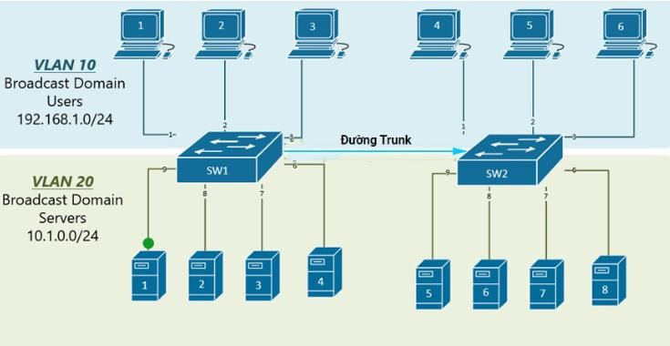

*3.12 TRUNK*

* Xác định đường TRUNK, những Interface mà các Switch kết nối với nhau (những Interface đã access VLAN sẽ không tham gia đường TRUNK).
* Cấu hình TRUNK trên từng Switch:

*Ví dụ: ở khoa Cấp cứu sản nhi(VLAN 1):*

**+ Trên Switch 1A (switch đại diện vlan1) tại phòng Trưởng khoa:**

Switch1A(config)# int fa0/1

Switch1A(config-if)# switchport mode trunk

Switch1A(config-if)# exit

Switch1A(config)# int fa0/6

Switch1A(config-if)# switchport mode trunk

Switch1A(config-if)# exit

Switch1A(config)# int fa0/7

Switch1A(config-if)# switchport mode trunk Switch1A(config-if)# exit

**+ Trên Switch 1B tại phòng Cấp cứu sản khoa:**

Switch1B(config)# int fa0/1

Switch1B(config-if)# switchport mode trunk Switch1(Bconfig-if)# exit

**+ Trên Swith 1C tại phòng Cấp cứu nhi khoa:**

Switch1C(config)# int fa0/1

Switch1C(config-if)# switchport mode trunk Switch1C(config-if)# exit

- Thực hiện tương tự cho các Switch của các VLAN còn lại.

## 3.2.3 Định tuyến liên VLAN trên các Multilayer Switch (Switch layer 3)

### 3.2.3.1 Cấu hình IP cho Switch layer 3

- Để cấu hình IP cho 7 VLAN trên một switch Layer 3, ta cần thực hiện việc tạo VLAN, gán các cổng vào VLAN và cấu hình địa chỉ IP cho các giao diện ảo (SVI - Switch Virtual Interface). Đầu tiên, các VLAN được tạo với ID và tên phù hợp, ví dụ: VLAN 1 cho HR, VLAN 2 cho IT, v.v. Tiếp theo, các cổng vật lý trên switch được gán vào các VLAN tương ứng bằng cách chuyển cổng sang chế độ truy cập (access) và chỉ định VLAN. Cuối cùng, mỗi VLAN được cấu hình một địa chỉ IP để hoạt động như gateway cho các thiết bị trong VLAN đó. Các địa chỉ IP này được cấu hình trên các giao diện ảo VLAN trên switch Layer 3 và được bật (no shutdown) để kích hoạt. Cách cấu hình này cho phép các VLAN giao tiếp với nhau thông qua khả năng định tuyến nội bộ của switch Layer 3, đồng thời đảm bảo tính tổ chức và hiệu quả của mạng.

* Thực hiện cấu hình ip cho 7 VLAN trên Switch layer 3 cả 3 tầng:

MultilayerSwitch(config)# ip routing

MultilayerSwitch(config)# int vlan 1

MultilayerSwitch(config-if)# ip address

192.168.1.1 255.255.255.0

MultilayerSwitch(config-if)# no shutdown MultilayerSwitch(config-if)# exit

MultilayerSwitch(config)# int vlan 2

MultilayerSwitch(config-if)# ip address

192.168.2.1 255.255.255.0

MultilayerSwitch(config-if)# no shutdown MultilayerSwitch(config-if)# exit

MultilayerSwitch(config)# int vlan 3

MultilayerSwitch(config-if)# ip address

192.168.3.1 255.255.255.0

MultilayerSwitch(config-if)# no shutdown MultilayerSwitch(config-if)# exit

MultilayerSwitch(config)# int vlan 4

MultilayerSwitch(config-if)# ip address

192.168.4.1 255.255.255.0

MultilayerSwitch(config-if)# no shutdown MultilayerSwitch(config-if)# exit

MultilayerSwitch(config)# int vlan 5

MultilayerSwitch(config-if)# ip address

192.168.5.1 255.255.255.0

MultilayerSwitch(config-if)# no shutdown MultilayerSwitch(config-if)# exit

MultilayerSwitch(config)# int vlan 6

MultilayerSwitch(config-if)# ip address

192.168.6.1 255.255.255.0

MultilayerSwitch(config-if)# no shutdown MultilayerSwitch(config-if)# exit

MultilayerSwitch(config)# int vlan 7

MultilayerSwitch(config-if)# ip address

192.168.7.1 255.255.255.0

MultilayerSwitch(config-if)# no shutdown MultilayerSwitch(config-if)# exit

- Hoàn thành cấu hình ip cho 7 VLAN trên các Switch layer 3 từng tầng.

### 3.2.3.2 Cấu hình TRUNK trên các Switch layer 3

- Trong hệ thống mạng của bệnh viện 3 tầng, cấu hình **TRUNK** trên các switch Layer 3 đóng vai trò quan trọng trong việc kết nối và quản lý lưu lượng VLAN giữa các tầng. Liên kết Trunk cho phép truyền tải lưu lượng của nhiều VLAN thông qua một cáp mạng duy nhất, giúp tối ưu hóa tài nguyên và giảm chi phí triển khai. Nhờ đó, các VLAN như Hành chính, IT, và Y tế có thể hoạt động liên thông trên toàn bộ bệnh viện, bất kể thiết bị thuộc tầng nào. Trunk cũng hỗ trợ định tuyến liên VLAN, cho phép các thiết bị ở các VLAN khác nhau giao tiếp hiệu quả thông qua chức năng định tuyến của switch Layer 3. Đồng thời, cấu hình này mang lại sự linh hoạt và khả năng mở rộng cao, cho phép dễ dàng bổ sung VLAN mới mà không cần thay đổi cáp vật lý. Việc sử dụng Trunk không chỉ đảm bảo tính nhất quán và hiệu quả của hệ thống mạng mà còn duy trì sự an toàn và phân tách lưu lượng giữa các VLAN trong bệnh viện.

Tiến hành cấu hình TRUNK cho các Switch layer 3 từng tầng:

**+ Switch layer 3 Tầng Trệt:**

MultilayerSwitch(config)# int fa0/2 MultilayerSwitch(config-if)# switchport mode trunk

MultilayerSwitch(config-if) switchport trunk allowed vlan 1,2,3,4,5,6,7 MultilayerSwitch(config-if)# exit

MultilayerSwitch(config)# int fa0/4 MultilayerSwitch(config-if)# switchport mode trunk

MultilayerSwitch(config-if) switchport trunk allowed vlan 1,2,3,4,5,6,7 MultilayerSwitch(config-if)# exit

MultilayerSwitch(config)# int fa0/5 MultilayerSwitch(config-if)# switchport mode trunk

MultilayerSwitch(config-if) switchport trunk allowed vlan 1,2,3,4,5,6,7 MultilayerSwitch(config-if)# exit

MultilayerSwitch(config)# int fa0/9 MultilayerSwitch(config-if)# switchport mode trunk

MultilayerSwitch(config-if) switchport trunk allowed vlan 1,2,3,4,5,6,7 MultilayerSwitch(config-if)# exit

**+ Switch layer 3 Tầng 2:**

MultilayerSwitch(config)# int fa0/1 MultilayerSwitch(config-if)# switchport mode trunk

MultilayerSwitch(config-if) switchport trunk allowed vlan 1,2,3,4,5,6,7 MultilayerSwitch(config-if)# exit

MultilayerSwitch(config)# int fa0/2 MultilayerSwitch(config-if)# switchport mode trunk

MultilayerSwitch(config-if) switchport trunk allowed vlan 1,2,3,4,5,6,7 MultilayerSwitch(config-if)# exit

MultilayerSwitch(config)# int fa0/5 MultilayerSwitch(config-if)# switchport mode trunk

MultilayerSwitch(config-if) switchport trunk allowed vlan 1,2,3,4,5,6,7 MultilayerSwitch(config-if)# exit

MultilayerSwitch(config)# int fa0/10 MultilayerSwitch(config-if)# switchport mode trunk

MultilayerSwitch(config-if) switchport trunk allowed vlan 1,2,3,4,5,6,7 MultilayerSwitch(config-if)# exit

**+ Switch layer 3 Tầng 3:**

MultilayerSwitch(config)# int fa0/1 MultilayerSwitch(config-if)# switchport mode trunk

MultilayerSwitch(config-if) switchport trunk allowed vlan 1,2,3,4,5,6,7 MultilayerSwitch(config-if)# exit

MultilayerSwitch(config)# int fa0/3 MultilayerSwitch(config-if)# switchport mode trunk

MultilayerSwitch(config-if) switchport trunk allowed vlan 1,2,3,4,5,6,7 MultilayerSwitch(config-if)# exit

MultilayerSwitch(config)# int fa0/5 MultilayerSwitch(config-if)# switchport mode trunk

MultilayerSwitch(config-if) switchport trunk allowed vlan 1,2,3,4,5,6,7 MultilayerSwitch(config-if)# exit

* Hoàn thành cấu hình TRUNK cho các Switch layer 3 các tầng, từ đây các VLAN có thể kết nối được với nhau.

- Kiểm tra liên thông của các VLAN

*Ví dụ: cho pc của VLAN 1 ping qua pc của VLAN 3*

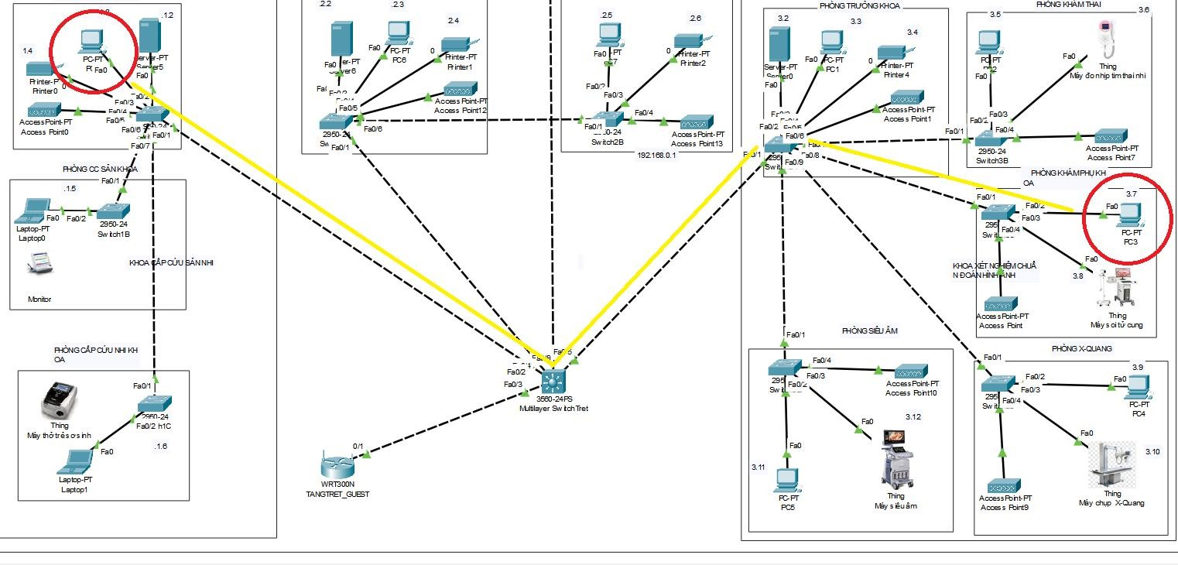

*Hình 3.13 VLAN cùng tầng*

*Kết quả:*



*Ví dụ: cho pc vlan 3 ở tầng Trệt ping đến pc vlan 4 ở tầng 2*

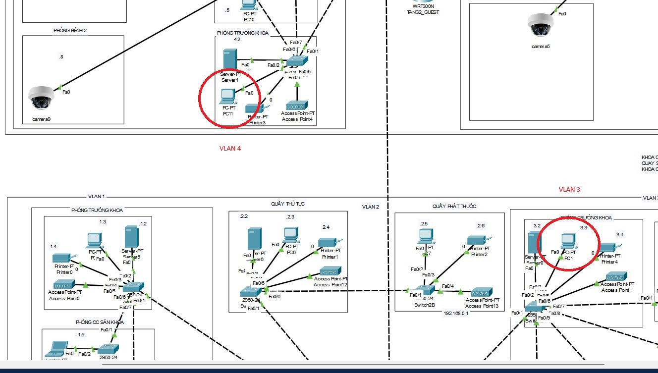

*Hình 3.14 VLAN khác tầng*

*Kết quả:*



## 3.2.4 Cài đặt các dịch vụ

Việc cài đặt các dịch vụ như DHCP, DNS, WEBSITE, MAIL và FTP trong bệnh viện là cần thiết để đảm bảo hiệu quả quản lý hệ thống mạng, tự động hóa việc cấp phát IP, hỗ trợ giao tiếp nội bộ qua email, cung cấp khả năng phân giải tên miền giúp truy cập dịch vụ dễ dàng, đồng thời tạo môi trường lưu trữ và chia sẻ dữ liệu y tế an toàn và tiện lợi, góp phần nâng cao hiệu quả làm việc và bảo mật thông tin trong bệnh viện.

### 3.2.4.1 DHCP (Dynamic Host Configuration Protocol)

- DHCP (Dynamic Host Configuration Protocol) Được sử dụng để tự động cấp phát địa chỉ IP cho các thiết bị trong mạng, giúp giảm công sức quản lý IP thủ công. DHCP Server được cấu hình để cung cấp dải IP phù hợp với từng VLAN như VLAN y tế, VLAN hành chính và VLAN bệnh nhân.

- Thực hiện cài đặt dịch vụ DHCP, vào server của mỗi VLAN:

*Ví dụ ở VLAN 4 của khoa PT - GMHS*

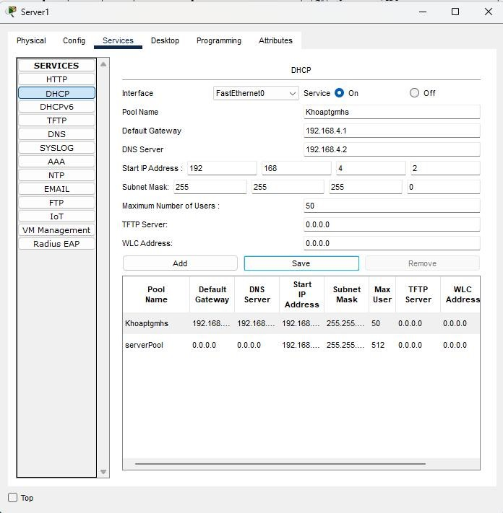

*Hình 3.15 Cấu hình DHCP*

* **Pool Name (KhoaPTGMHS):** Tên của nhóm (pool) địa chỉ IP được định nghĩa. Mỗi pool đại diện cho một tập hợp các thông số mạng cấp phát cho các thiết bị.
* **Default Gateway (192.168.4.1):** Đây là địa chỉ IP của gateway mặc định trong mạng. Các thiết bị nhận địa chỉ từ pool này sẽ sử dụng địa chỉ này làm cổng kết nối để liên lạc với các mạng khác.
* **DNS Server (192.168.4.2):** Địa chỉ IP của server DNS được cung cấp cho các thiết bị trong mạng để phân giải tên miền thành địa chỉ IP.
* **Start IP Address (192.168.4.2):** Địa chỉ IP đầu tiên trong dải IP được cấp phát bởi DHCP server.
* **Subnet Mask (255.255.255.0):** Mặt nạ mạng con xác định kích thước của mạng (ở đây là mạng /24, tức là có thể có tối đa 254 địa chỉ IP trong mạng).
* **Maximum Number of Users (50):** Số lượng tối đa các thiết bị (người dùng) mà DHCP server sẽ cấp phát địa chỉ IP từ pool này. Trong trường hợp này, tối đa 50 địa chỉ IP sẽ được cấp phát.
* cho các PC trong cùng VLAN cấu hình ip theo DHCP server:

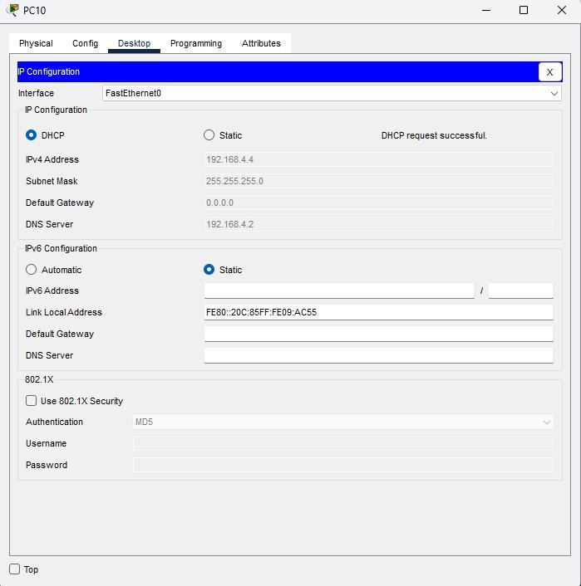

*Hình 3.16 Thực hiện DHCP trên Pc*

- Nhận ip từ DHCP Server thành công.

### 3.2.4.2 DNS (Domain Name System)

- DNS (Domain Name System) hỗ trợ phân giải tên miền thành địa chỉ IP, giúp các thiết bị trong mạng dễ dàng truy cập dịch vụ thông qua tên miền (ví dụ: benhviensanhi.com hoặc khoasan.com). DNS Server cần được cấu hình để ánh xạ các tên miền dịch vụ vào địa chỉ IP tương ứng.

- Thực hiện cấu hình DNS:

*Ví dụ ở VLAN 6, ta thực hiện ip routing cho server trước:*

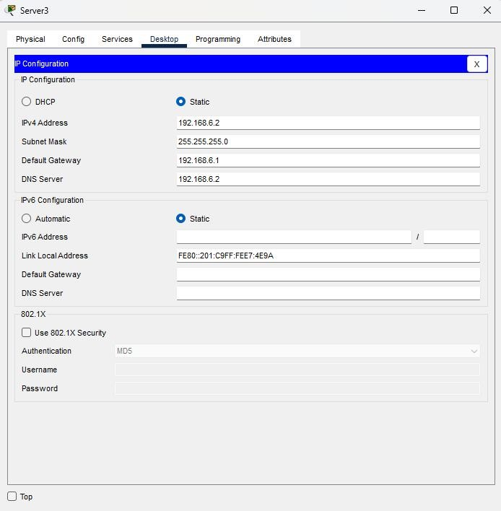

*Hình 3.17 Cấu hình DNS*

* Trong đó DNS Server và IPv4 Address của Server sẽ giống nhau.
* Tiếp tục tạo tên miền cho Server, tạo tên miền là “khoasps.com”.

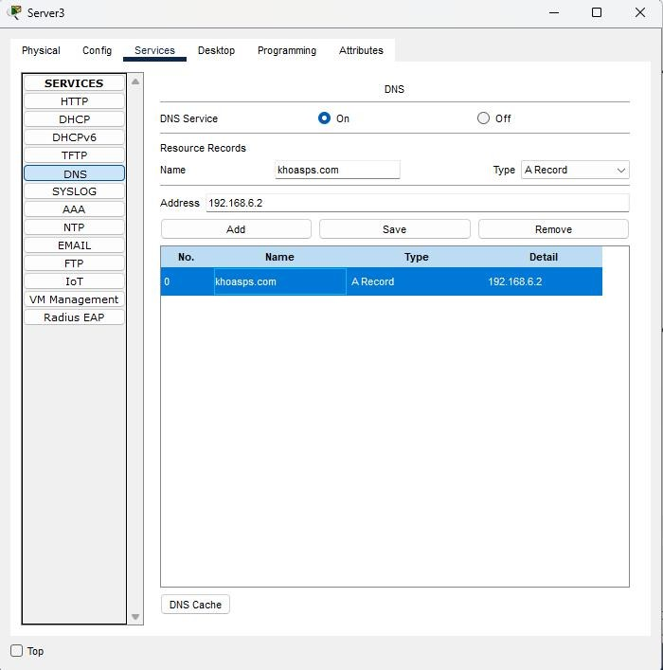

*Hình 3.18 Tạo tên miền Khoasps.com*

* Hoàn thành tạo tên miền.

### 3.2.4.3 Website

- Website riêng của từng khoa trong bệnh viện mang lại nhiều lợi ích như cung cấp thông tin chuyên sâu về dịch vụ y tế, đội ngũ bác sĩ, lịch khám và hướng dẫn cho bệnh nhân, giúp tăng cường sự minh bạch và tin tưởng; hỗ trợ đặt lịch hẹn trực tuyến, tiết kiệm thời gian cho cả bệnh nhân và nhân viên y tế; tạo kênh truyền thông hiệu quả để cập nhật các chương trình sức khỏe, hội thảo hoặc thông báo quan trọng; đồng thời nâng cao hình ảnh chuyên nghiệp và hiện đại của bệnh viện trong mắt cộng đồng.

Thực hiện thiết kế Website cho Server:

*Ví dụ ở Server VLAN 6 (Khoa Sản Phòng Sanh), dựa trên tên miền DNS đã tạo để tìm ra Website*

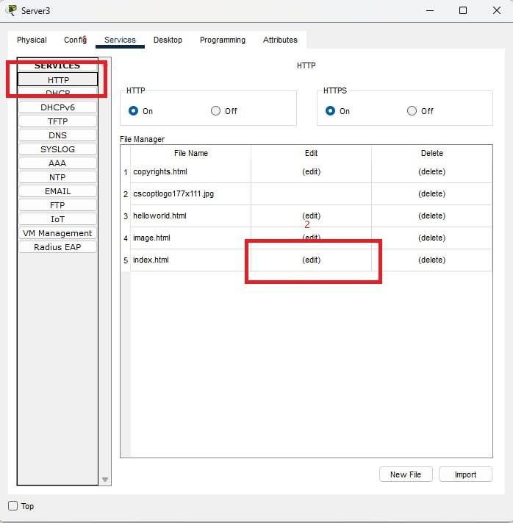

*Hình 3.19 Cấu hình Website (HTTP)*

* Tiếp tục edit code HTML để tạo ra website cho khoa Sản phòng sanh.

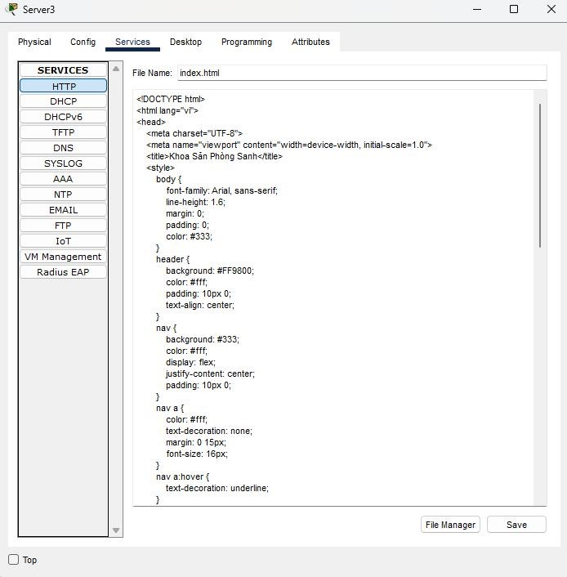

*Hình 3.20 Thực hiện thiết kế Website bằng HTML*

* Save lại, tiếp theo để truy cập Website của Khoa Sản phòng sanh ta vào Desktop, vào mục Web browser.

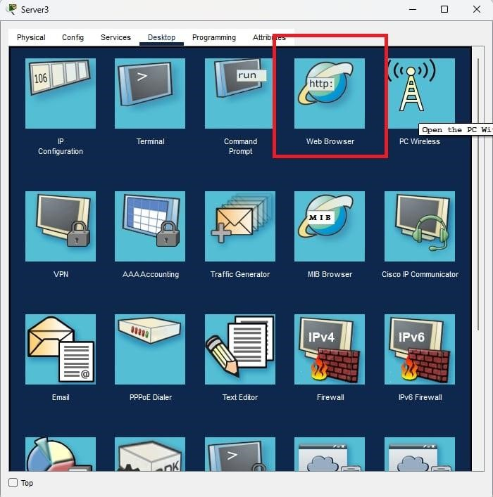

*Hình 3.21 Chọn Web Browser để truy cập Website*

Tiếp theo, gõ tên miền của Server là khoasps.com để truy cập Website

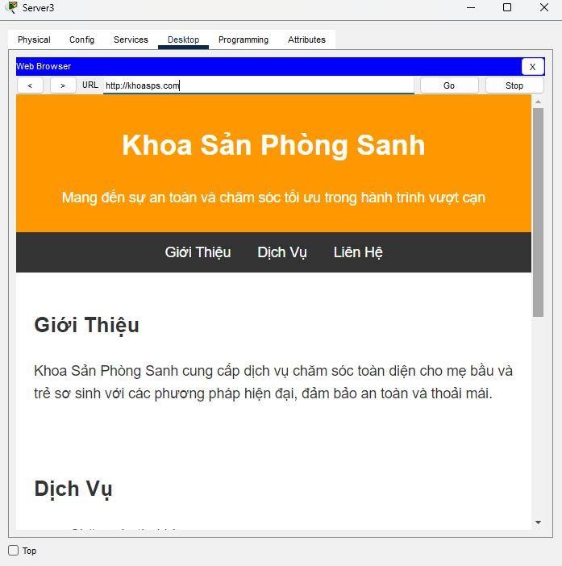

*Hình 3.22 Truy cập Website Khoasps.com*

* Hoàn thành thiết kế Website cho Khoa Sản phòng sanh, tổng cộng có 7 Website tương ứng với mỗi VLAN.

### 3.2.4.4 MAIL Server

- MAIL Server cung cấp dịch vụ email nội bộ và hỗ trợ liên lạc giữa các phòng ban như khoa sản, nhi và hành chính. MAIL Server cần cấu hình đầy đủ giao thức SMTP, POP3 hoặc IMAP, và các tài khoản email cho từng nhân viên.

* Thực hiện cấu hình MAIL Server:

*Ví dụ trên VLAN 5*

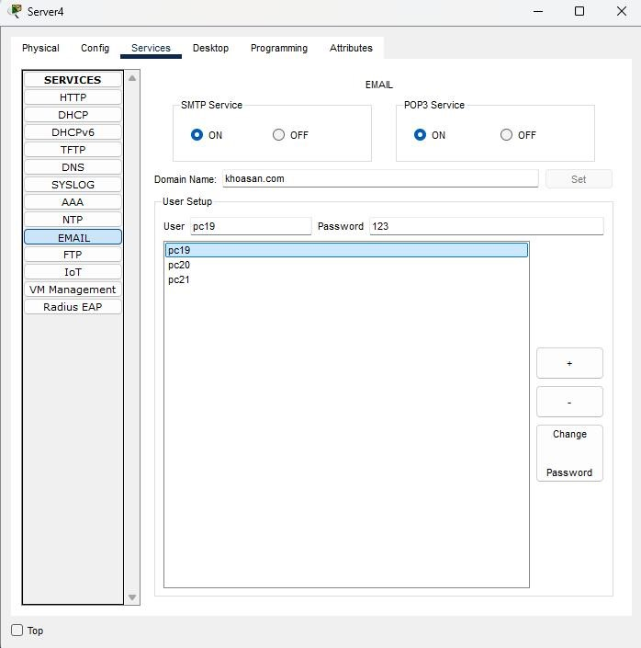

*Hình 3.23 Cấu hình Mail*

* Tạo Mail Server user trên Server, Domain Name cũng chính là tên miền đã đặt ở DNS Server.
* Tiếp theo cấu hình Mail từng Pc đã tạo (pc19,pc20,pc21), vào Desktop của các Pc19,pc20,pc21 vào mục Mục Email.

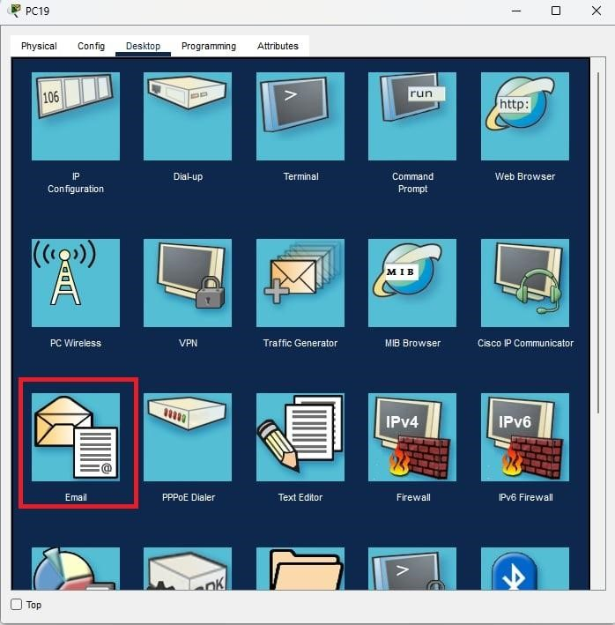

*Hình 3.24 Chọn Email để cấu hình*

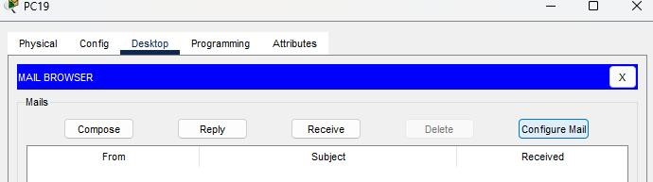

*Hình 3.25 Configure Mail cho Pc*

* Vào Configure Mai để tạo địa chỉ Mail cho từng pc

*Ví dụ pc19 sẽ đặc là pc19@khoasan.com*

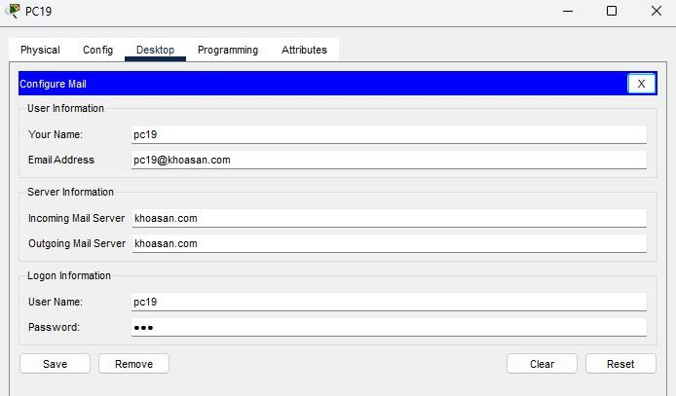

*Hình 3.26 Tạo tài khoản Mail cho Pc*

* Làm tương tự cho pc20, pc21.
* Tiếp theo cho các pc gửi mail cho nhau:

*Ví dụ cho pc19 gửi Mail đến pc20*

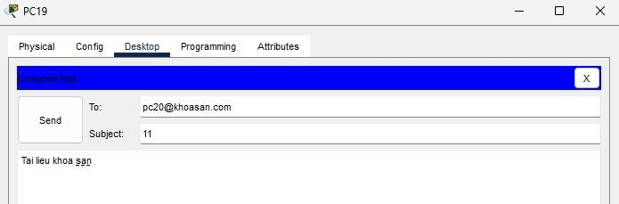

*Hình 3.27 Soạn Mail để gửi đến các thiết bị khác*

* Vào Compose Mail.
* Send để gửi Mail đến pc20.

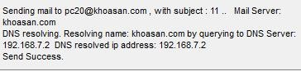

* Gửi thành công.
* Tiếp theo mở pc20 để kiểm tra tin nhắn, nhấn Receive để đọc tin nhận.

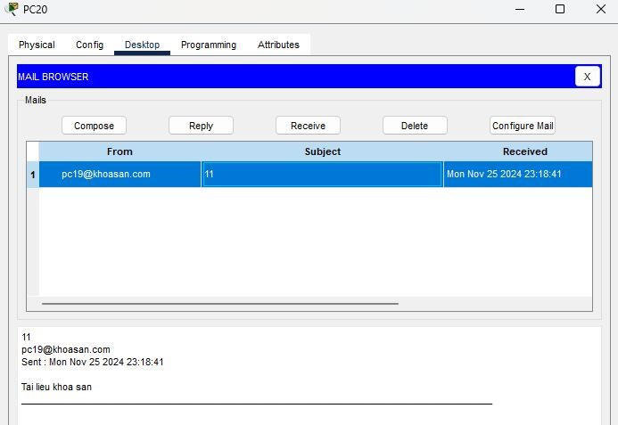

*Hình 3.28 Đọc Mail từ Pc19 gửi đến Pc20*

* Pc19 gửi Mail đến Pc20 thành công.

### 3.2.4.5 FTP (File Transfer Protocol)

- FTP (File Transfer Protocol) Được sử dụng để lưu trữ và chia sẻ tài liệu y tế như kết quả xét nghiệm, lịch sử bệnh án hoặc tài liệu đào tạo. FTP Server phải đảm bảo quyền truy cập phù hợp cho từng nhóm người dùng.

- Thực hiện cấu hình FTP cho các Server:

*Ví dụ ở VLAN 5, tạo user admin cho FTP Server*

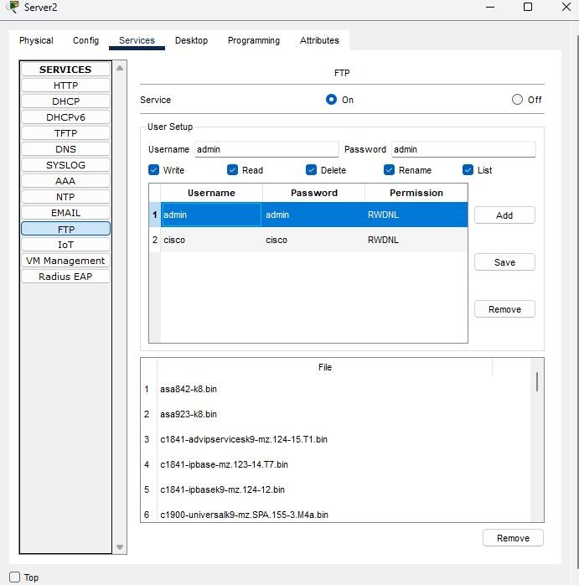

*Hình 3.29 Cấu hình FTP*

* Cấp quyền tùy vào mục đích sử dụng , như trên hình là cấp đầy đủ quyền.
* Tiếp theo, hãy dùng pc12 để upload file.txt lên Server.
* Truy cập Desktop, vào Text Editor để soạn văn bản.

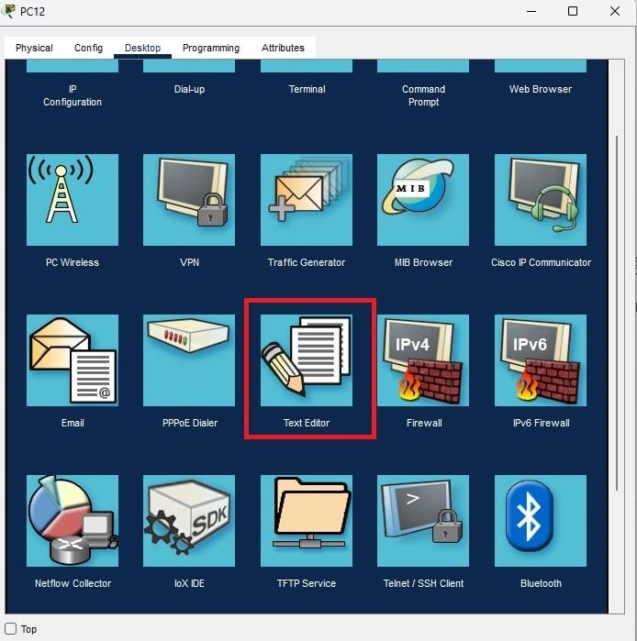

*Hình 3.30 Chọn Text Editor để soạn văn bản*

* Soạn văn bản và lưu lại file đặc tên là “tailieu.txt”.

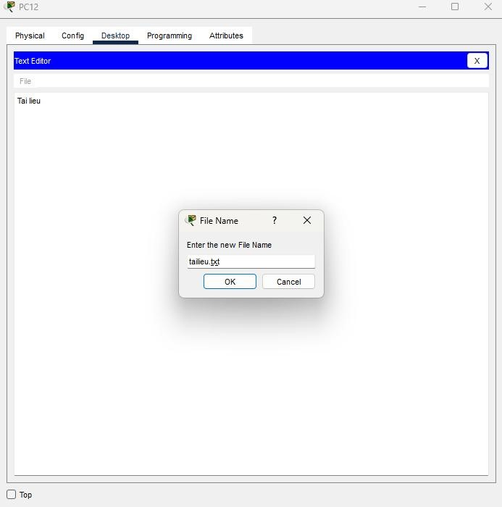

*Hình 3.31 Tạo file tailieu.txt*

* Tiếp theo, up file “tailieu.txt” lên Server, vào Command Prompt để thực hiện up file lên FTP Server.

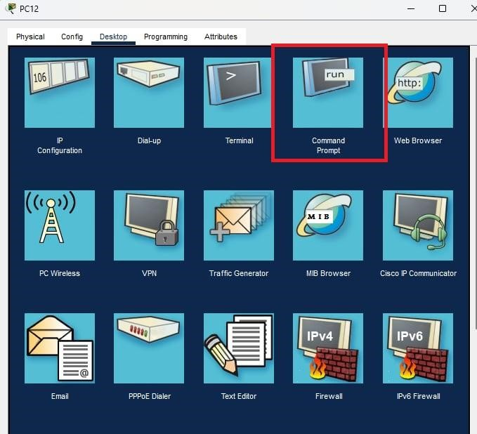

*Hình 3.32 Vào Command Prompt để truy cập FTP Server*

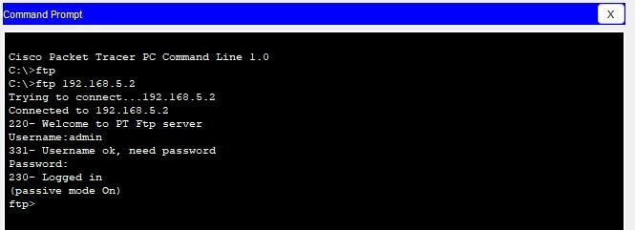

*Hình 3.33 Truy cập FTP Server*

* Truy cập FTP 192.168.5.2, điền thông tin User và Password đã đặt. - Dùng lệnh “dir” để kiểm tra các thư mục trong Server, file “tailieu.txt” vẫn chưa được up lên.

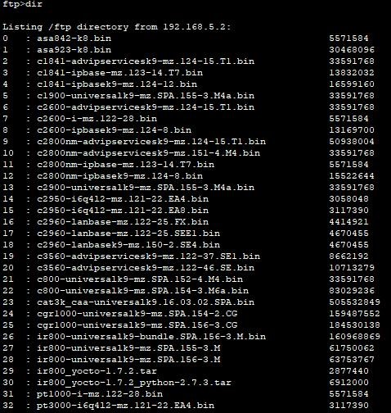

*Hình 3.34 Kiểm tra Thư mục Server*

* Tiến hành up file “tailieu.txt” từ pc12 lên Server, dùng lệnh “put tailieu.txt” để up file lên Server.

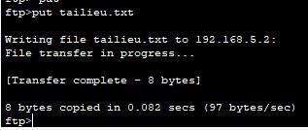

*Hình 3.35 Put tài liệu lên Server thành công*

* Put tài liệu thành công.
* Tiếp theo kiểm tra các file có trong Server bằng lệnh “dir”.

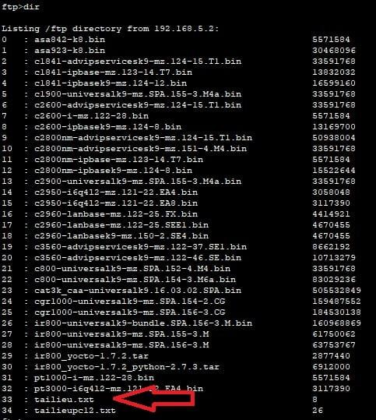

*Hình 3.36 Kiểm tra thư mục tailieuu.txt*

* Up file thành công, file “tailieu.txt” được up từ pc12 đã có trên Server . - Để cho các máy khác có thể tải file này xuống từ Server thì ta truy cập vào các máy còn lại trong cùng VLAN.

*Ví dụ cho pc13 truy cập FTP server để tải file “tailieu.txt” về.*

* Vào Command Prompt, làm tương tự như các bước truy cập FTP Server của pc12.
* Dùng lệnh “get tailieu.txt” để lấy file về pc13.

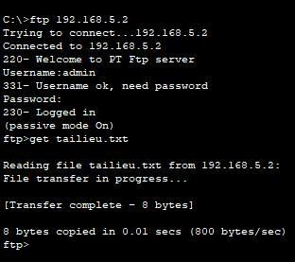

*Hình 3.37 Pc khác get file từ FTP Server*

* Get thành công.
* Tiếp theo kiểm tra file trong pc13 xem đã có file tải về chưa.

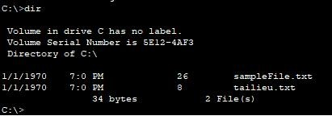

*Hình 3.38 Kiểm tra file trong pc13*

* Trong pc13 đã tải thành công file “tailieu.txt” từ Server.
* Tiếp theo thử tính năng đổi tên file “tailieu.txt” sang “benhnhan.txt”.

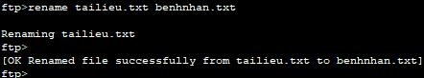

*Hình 3.39 Đổi tên file*

* Đổi tên thành công và kiểm tra lại bằng cách nhận lệnh “dir”.

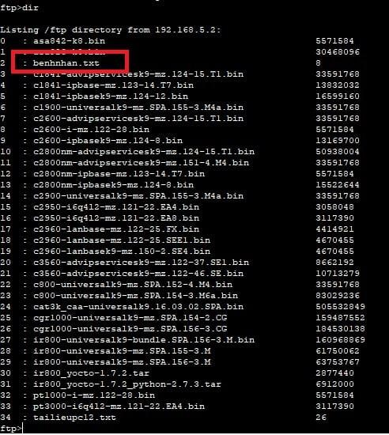

*Hình 3.40 Kiểm tra file vừa đổi tên*

* Đổi tên file “tailieu.txt” sang “benhnhan.txt” thành công.

## 3.2.5 Cài đặt FireWall (tường lửa)

* Tường lửa trong bệnh viện sản nhi đóng vai trò quan trọng trong việc bảo vệ hệ thống mạng và dữ liệu nhạy cảm. Nó giúp ngăn chặn các truy cập trái phép từ bên ngoài, bảo vệ thông tin bệnh án và dữ liệu y tế; kiểm soát lưu lượng mạng, đảm bảo chỉ các kết nối hợp lệ mới được phép hoạt động; ngăn chặn các cuộc tấn công mạng như virus, malware, và ransomware; quản lý truy cập nội bộ, chỉ cho phép các thiết bị hoặc nhân viên được ủy quyền sử dụng hệ thống; đồng thời ghi lại nhật ký hoạt động để phục vụ công tác theo dõi và xử lý sự cố an ninh.
* Tiến hành cấu hình tường lửa.
* Tiến hành cấu hình trên Tưởng lửa 5506-X ASA.

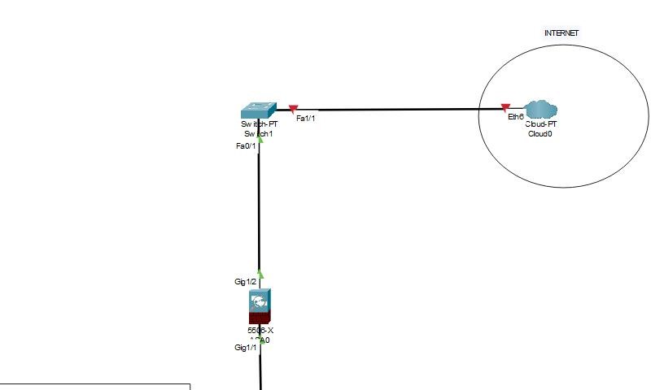

*Hình 3.41 Tường lửa*

* Xác định được đường mạng ngoài, nơi các truy cập bên ngoài hệ thống

**(Gig1/2)**.

- Xác định được đường mạng trong LAN, nơi các truy cập trong hệ thống mạng nội bộ **(Gig1/1)**.

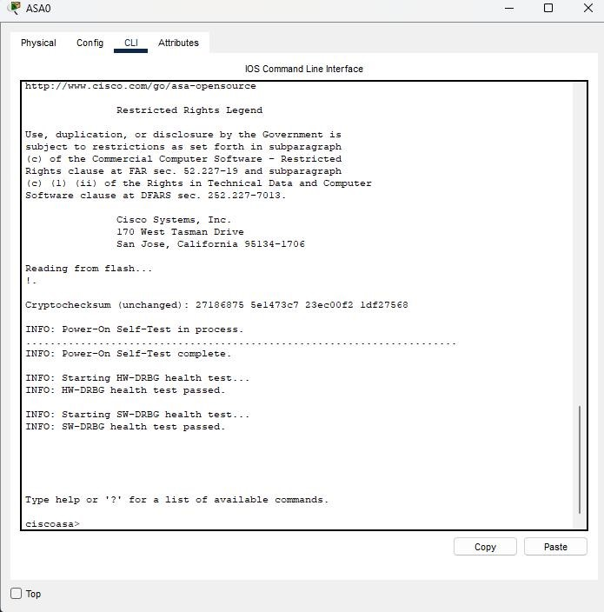

*Hình 3.42 Cấu hình Tưởng lửa*

* Nhập lệnh enable để truy cập phần config.
* Nhập Config Terminal để tiến hành cấu hình tường lửa.

- 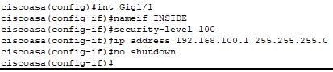

*Hình 3.43 Cấu hình Tường lửa Cổng Gig1/1*

* Hoàn thành cổng Gig 1/1.
* Nameif INSIDE: đặt tên cho giao diện là “INSIDE”, thường dùng để chỉ mạng bên trong(mạng nội bộ). Việc đặt tên giúp dễ quản lý và xác định vai trò của giao diện của hệ thống.
* Security-level 100: Gán mức độ bảo mật là 100 cho giao diện INSIDE, level 100 được xem là mức độ bảo mật cao nhất.

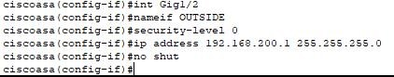

*Hình 3.44 Cấu hình Tường lửa cổng Gig1/2*

* Hoàn thành cổng Gig 1/2.
* Nameif OUTSIDE: đặt tên cho giao diện là "OUTSIDE", thường dùng để chỉ mạng bên ngoài (Internet hoặc một mạng không an toàn). Việc đặt tên giúp dễ quản lý và xác định vai trò của giao diện trong hệ thống.
* Security-level 0: Gán mức độ bảo mật là 0 cho giao diện OUTSIDE. Trong Cisco ASA, mức độ bảo mật được đặt từ 0 (thấp nhất) đến 100 (cao nhất).

Giao diện OUTSIDE thường có mức 0 vì nó kết nối với mạng không tin cậy.

* Hoàn thành cài đặt 2 giao diện tường lửa INSIDE và OUTSIDE.

# CHƯƠNG IV: KẾT QUẢ NGHIÊN CỨU

# 4.1 Hoàn thành thiết kế hệ thống mạng bệnh viện Sản - Nhi

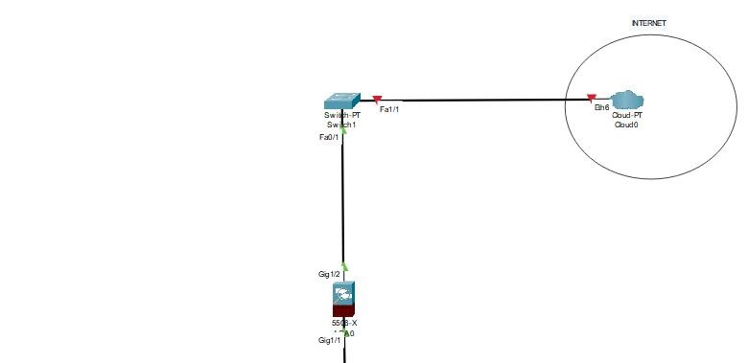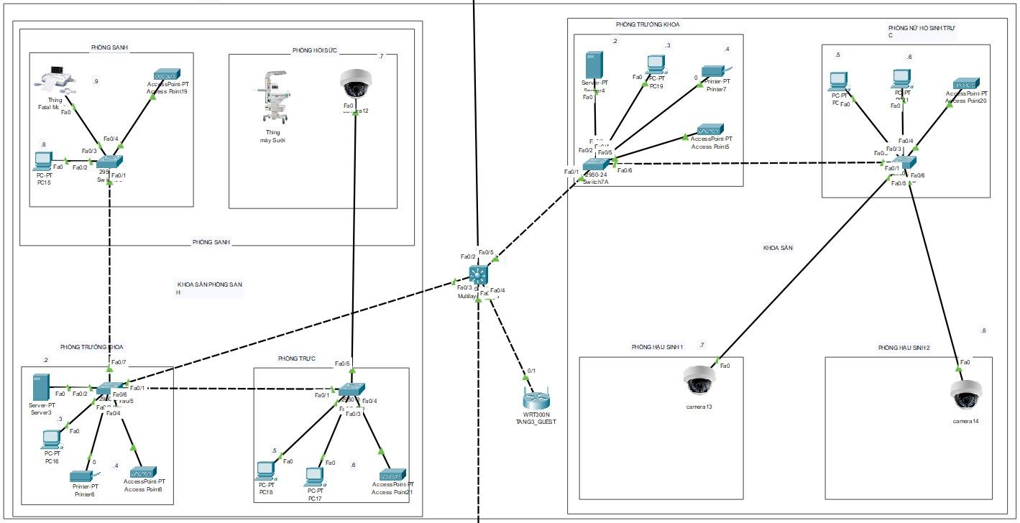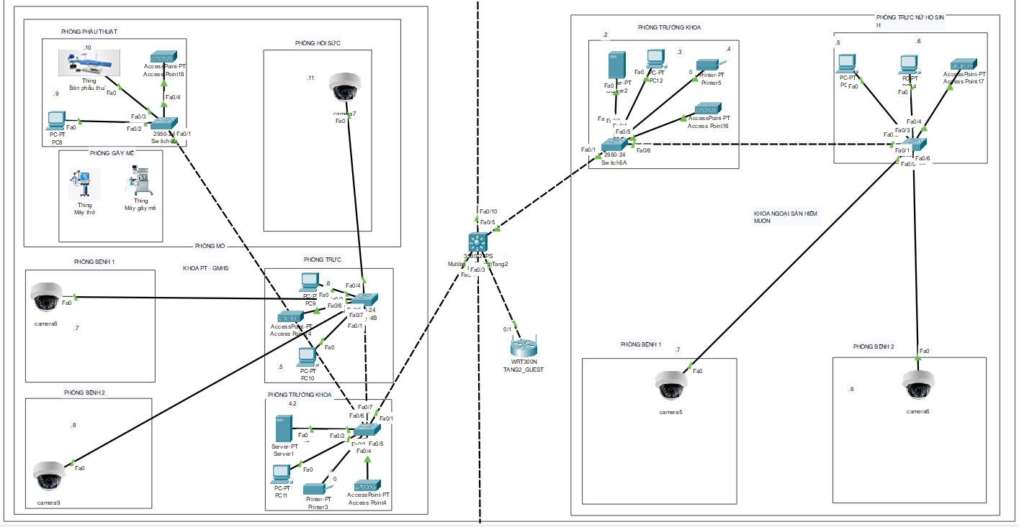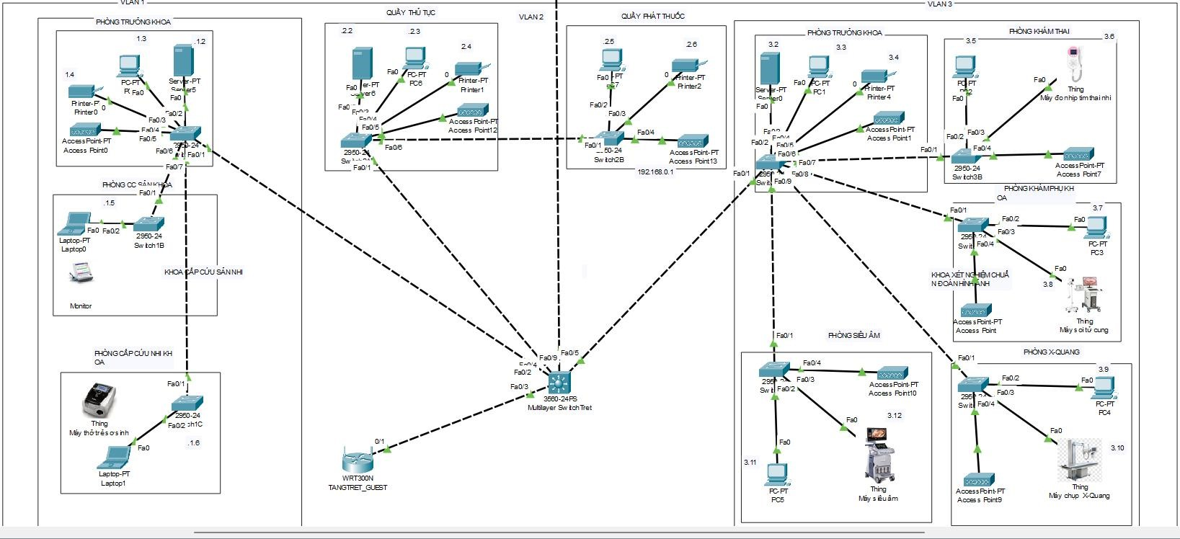

*Hình 4.1 Sơ đồ hệ thống mạng từ trên xuống (Tầng3, Tầng 2, Tầng Trệt)*

# 4.2 Hoàn thành chia VLAN và các dịch vụ

## 4.2.1 VLAN

* Hoàn thành chia và cấu hình cho 7 VLAN ứng với các Phòng Khoa trong bệnh viện.
* Các VLAN cho thể giao tiếp với nhau qua các Switch layer 3.

## 4.2.2 Các dịch vụ

* Hoàn thành cài đặt dịch vụ DHCP.
* Hoàn thành cài đặt dịch vụ DNS.
* Hoàn thành cài đặt dịch vụ Website.
* Hoàn thành cài đặt dịch vụ Mail.
* Hoàn thành cài đặt dịch vụ FTP.

# CHƯƠNG V: KẾT LUẬN VÀ HƯỚNG PHÁT TRIỂN

# Tổng kết các kết quả

- Hoàn thành thiết kế hệ hống mạng cho Bệnh viện Sản - Nhi.

- Hoàn thành cấu hình các thiết bị mạng (Switch, Pc,..) để đảm bảo chứng năng: Định tuyến và chuyển mạch dữ liệu hiệu quả , đảm bảo kết nối ổn định giữa các thiết bị đầu cuối (máy tính, máy in, thiết bị y tế có hỗ trợ mạng) - Phân chia VLAN cho từng phòng ban, đảm bảo bảo mật và hiệu suất. - Hoàn thành cấu hình các dịch vụ DHCP, DNS, WEBSITE, Mail, FTP cho hệ thống mạng góp phần nâng cao hiệu quả làm việc và bảo mật thông tin trong bệnh viện.

- Hoàn thành thiết lập hệ thống tường lửa (Firewall) để bảo vệ mạng khỏi các mối đe dọa từ bên ngoài.

- Mở rộng hơn kiến thức về mạng và thiết kế mạng, là tiền đề cho các nghiên cứu trong tương lai.

## Ưu điểm

**- Sơ đồ thiết kế rõ ràng:** Sơ đồ thiết kế rõ ràng các Tầng, Phòng ban. Mô tả cụ thể thiết bị đầu cuối như pc, máy in, camera, thiết bị y tế,...

**- Cấu trúc mạng ổn định**: Hệ thống mạng được thiết kế để đảm bảo kết nối thông suốt, giảm thiểu gián đoạn, và hoạt động hiệu quả nhờ vào thiết kế hợp lý.

**- Phân chia VLAN:** Phân chia các VLAN giúp cô lập lưu lượng giữa các phòng ban, giảm thiểu nguy cơ tắc nghẽn hoặc xung đột dữ liệu.

**- Công cụ mô phỏng tiết kiệm:** Cisco Packet Tracer giúp kiểm tra và tối ưu hệ thống trước khi triển khai thực tế, tránh lãng phí tài nguyên.

**- Hỗ trợ dịch vụ đa dạng:** Đảm bảo hoạt động trơn tru của các dịch vụ mạng DHCP, Website, DNS, FTP, MAIL.

**- Mở rộng đơn giản:** Mô hình mạng thiết kế có tính linh hoạt cao, dễ dàng bổ sung thêm các phòng ban, thiết bị hoặc dịch vụ y tế mới mà không làm gián đoạn hoạt động hiện tại.

## 5.1.2 Nhược điểm

**- Tưởng lửa chưa được cấu hình trọn vẹn**: Chưa được cấu hình đầy đủ do còn hạn chế về kiến thức, kinh nghiệm thiết kế.

**- Áp dụng thực tế**: Chưa hoàn toàn có thể áp dụng sơ đồ mạng cho thiết kế thực tế.

**- Vốn kiến thức**: Do thời gian hạn hẹp, nên chưa được trang bị kiến thức chuyên sâu về mạng và thiết kế mạng dẫn đến các thiết kế có thể sai với thực tế.

# Hướng phát triển

* Trong tương lai, đồ án “**Thiết kế hệ thống mạng cho Bệnh viện Sản Nhi**” trên phần mềm Cisco Packet Tracer có thể được mở rộng và nâng cấp để đáp ứng các yêu cầu ngày càng cao. Hướng phát triển bao gồm tích hợp công nghệ IoT nhằm kết nối các thiết bị y tế thông minh, tối ưu hóa hiệu năng mạng bằng giao thức hiện đại như IPv6, và tăng cường bảo mật với các giải pháp nâng cao như hệ thống IDS/IPS. Ngoài ra, việc xây dựng mô hình mạng thực tế dựa trên phần mềm mô phỏng, kết hợp với các công cụ quản lý mạng tự động, sẽ giúp hệ thống đáp ứng tốt hơn sự mở rộng quy mô và cải thiện chất lượng dịch vụ y tế.
* Đối với Em, là sinh viên đang học tập, đồ án “**Thiết kế hệ thống mạng cho Bệnh viện Sản - Nhi**” trên Cisco Packet Tracer có thể là nền tảng để phát triển các kỹ năng chuyên môn. Trong tương lai, Em có thể tập trung vào việc nâng cao khả năng cấu hình mạng phức tạp hơn, nghiên cứu thêm các công nghệ tiên tiến như SDN (Software-Defined Networking) hoặc ảo hóa mạng. Đồng thời, việc tiếp cận các tình huống thực tế như xử lý sự cố, triển khai bảo mật nâng cao, và quản trị hệ thống theo quy mô lớn sẽ giúp sinh viên có trải nghiệm thực tế hơn, sẵn sàng áp dụng vào công việc sau này.

# DANH MỤC TÀI LIỆU THAM KHẢO

**Tiếng Việt**

1. Ts. Phạm Thế Huế (2006), “Sách hướng dẫn học tập Mạng máy tính”, C*ác dịch vụ về Mạng,* tr 6 - 9.
2. Đại học Bách khoa Hà Nội (2021), “Tài liệu hướng dẫn thực hành Mạng máy tính IT3080”, *Bài thực hành 2*, tr 7 - 12.

**Tiếng Anh**

1. Kevin Dooley (2024), “Network Documentation Best Practices: What to Create and Why”, *Critical network documentation*.
2. Mikael Skagerlind (2016), “DEVELOPING A METHODOLOGY MODEL AND WRITING A DOCUMENTATION TEMPLATE FOR NETWORK

ANALYSIS”, *Open Systems Interconnection model (OSI)*, PP. 4 – 7.

# PHỤ LỤC